|  |
| --- |
| **HỌC VIỆN HÀNG KHÔNG VIỆT NAM**  **KHOA CÔNG NGHỆ THÔNG TIN**      **BÁO CÁO**  **ĐỒ ÁN CƠ SỞ NGÀNH**  **CÔNG NGHỆ THÔNG TIN**  **“WEB TUYỂN DỤNG”**  **Giảng viên hướng dẫn: Lê Mạnh Hùng**  **Sinh viên/ Nhóm sinh viên thực hiện: Nhóm 12**  **Lớp: 010100085401 - Lập Trình Web**  **TP.Hồ Chí Minh, tháng 11/2025** |
| **HỌC VIỆN HÀNG KHÔNG VIỆT NAM**  **KHOA CÔNG NGHỆ THÔNG TIN**      **BÁO CÁO**  **ĐỒ ÁN CƠ SỞ NGÀNH**  **CÔNG NGHỆ THÔNG TIN**  **“WEB TUYỂN DỤNG”**  **Giảng viên hướng dẫn: Lê Mạnh Hùng**  **Sinh viên/ Nhóm sinh viên thực hiện: Nhóm 12**  **Lớp: 010100085401 - Lập Trình Web**  **TP.Hồ Chí Minh, tháng 11/2025** |

**Danh sách Nhóm:**

|  |  |  |  |  |
| --- | --- | --- | --- | --- |
| **STT** | **Họ và tên** | **MSSV** | **Lớp** | **Ghi chú** |
| 1 | Nguyễn Thị Vy | 2431540289 | 24ĐHTT05 | **Nhóm trưởng** |
| 2 | Giang Gia Mẫn | 2431540245 | 24ĐHTT05 |  |
| 3 | Trần Quang Tính | 2431540259 | 24ĐHTT05 |  |
| 4 | Phan Thị Thu Hà | 2431540287 | 24ĐHTT05 |  |
| 5 | Cao Quốc Tiến | 2431540035 | 24ĐHTT05 |  |

|  |  |
| --- | --- |
| **Cán bộ chấm thi 1**  *(ký và ghi rõ họ tên)* | **Cán bộ chấm thi 2**  *(ký và ghi rõ họ tên)* |
| **Cán bộ chấm thi phúc khảo 1**  *(ký và ghi rõ họ tên)* | **Cán bộ chấm thi phúc khảo 2**  *(ký và ghi rõ họ tên)* |

**BẢNG PHÂN CHIA CÔNG VIỆC**

|  |  |  |  |
| --- | --- | --- | --- |
| **STT** | **Họ và tên** | **ND công việc** | **Mức độ hoàn thành công việc** |
| 1 | Phan Thị Thu Hà | - Thiết kế **cấu trúc tổng thể Database** (quan hệ giữa các bảng tai_khoans, admins, ung_vien, cong_ty, tin_dang, ung_tuyen …).  - Phát triển giao diện và chức năng phía **Ứng viên**: • Quản lý hồ sơ cá nhân (ung_vien) • Cập nhật kỹ năng (ung_vien_ky_nang, ky_nang) • Upload CV / file hồ sơ (dinh_kems) | 100% |
| 2 | Nguyễn Thị Vy  ( nhóm trưởng ) | - Xây dựng chức năng **đăng nhập / phân quyền** (Admin – Công ty – Ứng viên).  – Xây dựng trang giao diện và chức năng **Admin**:  Bao gồm các module: Quản lý tài khoản, Quản lý Admin, Quản lý Công ty, Quản lý Nhà tuyển dụng, Quản lý Ứng viên, Quản lý Tin tuyển dụng, Quản lý Hồ sơ ứng tuyển, Quản lý Tin nhắn, Quản lý Thông báo và Quản lý Tập tin đính kèm. | 100% |
| 3 | Trần Quang Tính | - Phát triển giao diện và chức năng phía **Công ty**: • Quản lý thông tin công ty (cong_ty) • Đăng tin tuyển dụng (tin_dang) • Cập nhật tình trạng tin tuyển dụng (đang tuyển / đóng tuyển). - Tối ưu hiển thị và trải nghiệm giao diện.. | 100% |
| 4 | Giang Gia Mẫn | - Xử lý **quy trình ứng tuyển**: • Ứng viên nộp hồ sơ vào tin tuyển dụng (ung_tuyen) • Công ty xem danh sách ứng viên đã ứng tuyển • Duyệt / từ chối hồ sơ ứng tuyển. - Hỗ trợ kiểm tra & chạy thử toàn hệ thống.  - Xây dựng chức năng **tìm kiếm & lọc dữ liệu**: • Tìm việc theo ngành nghề (nganh_nghe) • Tìm việc theo kỹ năng (ky_nang) - Xây dựng **trang danh sách việc làm** có phân trang. | 100% |

**DANH MỤC CÁC KÝ HIỆU, CHỮ VIẾT TẮT**

|  |  |
| --- | --- |
| **Ký hiệu, chữ viết tắt** | **Chữ viết đầy đủ** |
|  |  |
|  |  |
|  |  |
|  |  |
|  |  |
|  |  |

**MỤC LỤC**

Contents

**MỞ ĐẦU** 7

**CHƯƠNG 1. GIỚI THIỆU** 10

**1.1. Lý do chọn đề tài** 10

**1.2. Mục tiêu đề tài** 10

**1.3. Phạm vi đề tài** 12

**1.4. Đối tượng nghiên cứu** 13

**1.5. Phương pháp nghiên cứu** 13

**1.6. Bố cục đề tài** 14

**CHƯƠNG 2. CƠ SỞ LÝ THUYẾT** 15

**2.1. PHP** 17

**2.2. HTML** 21

**2.3. CSS** 23

**2.4 MySQL** 24

**2.5 XAMPP** 26

**2.6. Kết luận phần cơ sở lý thuyết** 28

**CHƯƠNG 3. PHÂN TÍCH HỆ THỐNG VÀ XÂY DỰNG SẢN PHẨM** 29

**3.1. Phân tích hệ thống** 29

**3.1.1 Phân tích yêu cầu hệ thống** 29

**3.1.2 Yêu cầu phi chức năng** 31

**3.1.3. Mô hình tương tác tổng quát (Use Case tổng thể)** 32

**3.1.4 Sơ lược về cấu trúc database** 33

**KẾT LUẬN** 43

**1. Kết luận** 43

**2. Hướng phát triển** 44

**DANH MỤC TÀI LIỆU THAM KHẢO** 46

# 

# **MỞ ĐẦU**

Trong thời đại công nghệ thông tin phát triển mạnh mẽ như hiện nay, Internet không chỉ là công cụ tìm kiếm thông tin mà còn là nền tảng quan trọng trong hoạt động kinh doanh, buôn bán và quảng bá sản phẩm. Sự xuất hiện của các website thương mại điện tử đã thay đổi hoàn toàn thói quen mua sắm của con người, giúp việc trao đổi hàng hóa trở nên nhanh chóng, tiện lợi và hiệu quả hơn bao giờ hết.

Đặc biệt, trong lĩnh vực thời trang, nhu cầu mua sắm trực tuyến ngày càng gia tăng. Người tiêu dùng mong muốn có thể xem, chọn và đặt mua sản phẩm ngay tại nhà, trong khi các cửa hàng lại cần một giải pháp quản lý và giới thiệu sản phẩm chuyên nghiệp, tiết kiệm chi phí. Chính vì vậy, việc xây dựng một website bán hàng thời trang không chỉ giúp người bán mở rộng thị trường mà còn tạo trải nghiệm tiện ích và hiện đại cho người mua. Xuất phát từ thực tế đó, nhóm chúng em đã chọn đề tài:  
 **“Xây dựng website bán hàng thời trang đơn giản”**

Đề tài được thực hiện với mục tiêu áp dụng kiến thức đã học về lập trình web động để xây dựng một hệ thống cơ bản, cho phép:

• Hiển thị danh sách việc làm theo các ngành nghề, vị trí và địa điểm.

• Xem thông tin chi tiết của từng công việc.

• Quản lý danh mục ngành nghề, tin tuyển dụng và hồ sơ ứng viên.

• Hỗ trợ nhà tuyển dụng đăng tin và ứng viên nộp hồ sơ trực tuyến.

Về mặt kỹ thuật, website được phát triển bằng các công nghệ HTML, CSS, PHP và MySQL, chạy trên môi trường XAMPP (localhost). Hệ thống được thiết kế đảm bảo tính trực quan, dễ sử dụng và có khả năng mở rộng trong tương lai, hướng đến mô hình website tuyển dụng mini.

Trong quá trình thực hiện, nhóm chúng em không chỉ củng cố kỹ năng lập trình mà còn hiểu rõ hơn về quy trình phát triển một ứng dụng web hoàn chỉnh – từ khâu phân tích yêu cầu, thiết kế giao diện, xây dựng cơ sở dữ liệu đến kiểm thử và hoàn thiện sản phẩm. sản phẩm.

Hy vọng rằng, sản phẩm của nhóm không chỉ đáp ứng yêu cầu của môn học mà còn là nền tảng để phát triển thành một hệ thống tuyển dụng trực tuyến hoàn thiện hơn trong tương lai.

Chúng em xin chân thành cảm ơn thầy Lê Mạnh Hùng đã tận tình hướng dẫn, hỗ trợ và tạo điều kiện để nhóm có thể thực hiện và hoàn thành đề tài này.

# **CHƯƠNG 1. GIỚI THIỆU**

## **1.1. Lý do chọn đề tài**

Trong bối cảnh thị trường lao động ngày càng cạnh tranh và nhu cầu tìm kiếm việc làm trực tuyến phát triển mạnh mẽ, các website tuyển dụng đã trở thành cầu nối quan trọng giữa nhà tuyển dụng và người lao động. Người dùng hiện nay có xu hướng tìm việc, đăng tuyển và quản lý thông tin nghề nghiệp thông qua các nền tảng trực tuyến tiện lợi và nhanh chóng.

Tuy nhiên, nhiều doanh nghiệp vừa và nhỏ vẫn gặp khó khăn trong việc đăng tin tuyển dụng, quản lý hồ sơ ứng viên hay tiếp cận nguồn nhân lực phù hợp do chưa có hệ thống trực tuyến riêng.

Xuất phát từ thực tế đó, nhóm chúng em quyết định chọn đề tài “Xây dựng website tuyển dụng đơn giản” với mong muốn áp dụng kiến thức lập trình web để tạo ra một giải pháp hỗ trợ quá trình tuyển dụng và tìm việc diễn ra hiệu quả hơn – giúp nhà tuyển dụng dễ dàng đăng tin, còn ứng viên có thể tra cứu và nộp hồ sơ trực tuyến một cách thuận tiện.

Đề tài không chỉ mang tính ứng dụng cao trong thực tiễn mà còn là cơ hội để nhóm rèn luyện kỹ năng lập trình web động bằng HTML, CSS, PHP và MySQL, qua đó hiểu rõ hơn về quy trình xây dựng một hệ thống website hoàn chỉnh.

## **1.2. Mục tiêu đề tài**

Mục tiêu của đề tài là xây dựng một website tuyển dụng trực tuyến cơ bản, hỗ trợ ba nhóm người dùng chính: ứng viên, nhà tuyển dụng và quản trị viên (admin).

**Ứng viên:**

Xem danh sách các tin tuyển dụng theo ngành nghề, vị trí, địa điểm.

Xem thông tin chi tiết từng công việc (mức lương, mô tả, yêu cầu, thông tin công ty…).

Đăng ký tài khoản, tạo và cập nhật hồ sơ cá nhân.

Ứng tuyển trực tuyến cho các vị trí phù hợp.

**Nhà tuyển dụng:**

Đăng ký tài khoản công ty.

Đăng tin tuyển dụng, chỉnh sửa hoặc xóa tin đã đăng.

Quản lý danh sách tin tuyển dụng và theo dõi số lượng ứng viên đã nộp hồ sơ.

Xem và xử lý hồ sơ ứng tuyển của ứng viên.

**Quản trị viên (Admin):**

Quản lý toàn bộ hệ thống người dùng (ứng viên, nhà tuyển dụng).

Quản lý và duyệt tin tuyển dụng do nhà tuyển dụng đăng lên.

Quản lý danh mục ngành nghề, vị trí việc làm.

Theo dõi, thống kê và kiểm soát hoạt động của hệ thống.

Về công nghệ, đề tài giúp sinh viên củng cố kiến thức và kỹ năng:

Sử dụng HTML, CSS để xây dựng giao diện web thân thiện, thẩm mỹ và dễ sử dụng.

Sử dụng PHP và MySQL để xử lý các nghiệp vụ backend, lưu trữ và truy xuất dữ liệu.

Tìm hiểu và vận hành XAMPP, hiểu rõ cấu trúc thư mục dự án và cơ chế kết nối giữa client – server – database trong mô hình website động.

## **1.3. Phạm vi đề tài**

Phạm vi nghiên cứu của đề tài giới hạn trong việc xây dựng một website tuyển dụng trực tuyến cơ bản, tập trung vào các chức năng chính phục vụ quá trình tìm việc và đăng tin tuyển dụng giữa ứng viên và nhà tuyển dụng.

Hệ thống không bao gồm các tính năng nâng cao như:

Tích hợp thanh toán dịch vụ đăng tin.

Gửi email tự động hoặc thông báo qua SMS.

Gợi ý việc làm bằng trí tuệ nhân tạo (AI).

Tối ưu hóa tìm kiếm nâng cao hoặc kết nối API bên thứ ba (như LinkedIn, VietnamWorks...).

Website được phát triển trong phạm vi môn học, với các công nghệ chủ yếu:

Ngôn ngữ: HTML, CSS, PHP thuần.

Cơ sở dữ liệu: MySQL.

Môi trường chạy: Localhost sử dụng XAMPP.

Thời gian phát triển dự kiến trong khoảng 10 tuần, với mục tiêu tạo ra một hệ thống hoạt động ổn định, mô phỏng quy trình tuyển dụng trực tuyến bao gồm các chức năng chính:

Ứng viên xem và ứng tuyển việc làm.

Nhà tuyển dụng đăng tin và quản lý ứng viên.

Quản trị viên theo dõi, quản lý toàn bộ hệ thống**.**

## **1.4. Đối tượng nghiên cứu**

Đối tượng nghiên cứu của đề tài bao gồm:

Các thực thể dữ liệu chính: Ứng viên, Nhà tuyển dụng, Quản trị viên (Admin), Tin tuyển dụng và Hồ sơ ứng tuyển.

Quy trình tuyển dụng trực tuyến: Ứng viên xem và ứng tuyển việc làm; Nhà tuyển dụng đăng tin và quản lý hồ sơ; Admin quản lý, duyệt và kiểm soát hoạt động hệ thống.

Công nghệ sử dụng: HTML, CSS, PHP thuần, MySQL và JavaScript cơ bản để xây dựng website động chạy trên môi trường XAMPP.

## **1.5. Phương pháp nghiên cứu**

Phương pháp nghiên cứu thông tin:

* Tham khảo các website tuyển dụng phổ biến như VietnamWorks, TopCV, CareerBuilder, và Indeed để khảo sát giao diện, bố cục hiển thị tin tuyển dụng, quy trình ứng tuyển và các tính năng quản lý tài khoản.
* Đồng thời, tham khảo giáo trình và tài liệu lập trình web (HTML, CSS, PHP, MySQL) nhằm củng cố kiến thức về xây dựng website động, cấu trúc dự án, và kết nối cơ sở dữ liệu.

Phương pháp xử lý thông tin:

* Tiến hành phân tích yêu cầu hệ thống, xác định các thực thể và mối quan hệ trong cơ sở dữ liệu (ứng viên, nhà tuyển dụng, tin tuyển dụng, hồ sơ ứng tuyển, quản trị viên).
* Thiết kế sơ đồ ERD, sơ đồ luồng dữ liệu (DFD) và mô hình xử lý chức năng cho từng loại người dùng:
* Ứng viên (đăng ký, tạo hồ sơ, ứng tuyển)
* Nhà tuyển dụng (đăng tin, quản lý ứng viên)
* Quản trị viên (duyệt, quản lý và thống kê dữ liệu hệ thống).

Phương pháp thực nghiệm:

* Cài đặt cơ sở dữ liệu trên MySQL.
* Lập trình backend bằng PHP thuần để xử lý các chức năng CRUD (Create, Read, Update, Delete) cho từng đối tượng dữ liệu như tin tuyển dụng, người dùng, và hồ sơ ứng tuyển.
* Xây dựng giao diện frontend bằng HTML/CSS, kết hợp JavaScript cơ bản để tăng tính tương tác (ví dụ: hiển thị danh sách tin, lọc việc làm theo ngành nghề).
* Triển khai và kiểm thử trên localhost (XAMPP) nhằm đảm bảo hệ thống hoạt động ổn định, đúng yêu cầu và mô phỏng chân thực quy trình tuyển dụng trực tuyến..

## **1.6. Bố cục đề tài**

**Báo cáo tiểu luận được tổ chức như sau:**

Chương 1: Giới thiệu chung về đề tài, bao gồm lý do chọn đề tài, mục tiêu nghiên cứu, phạm vi, đối tượng, và phương pháp nghiên cứu.

Chương 2: Trình bày cơ sở lý thuyết và các công nghệ sử dụng, bao gồm tổng quan về lập trình web, ngôn ngữ PHP, cơ sở dữ liệu MySQL, HTML/CSS và mô hình hoạt động của website tuyển dụng trực tuyến.

Chương 3: Phân tích và thiết kế hệ thống website tuyển dụng, trình bày mô hình dữ liệu, sơ đồ ERD, sơ đồ chức năng, và quy trình nghiệp vụ của ba nhóm người dùng: ứng viên, nhà tuyển dụng, và quản trị viên (admin).

Chương 4: Triển khai và cài đặt hệ thống, giới thiệu cấu trúc thư mục, mô tả chi tiết các chức năng đã lập trình, cơ chế hoạt động của các module chính, cùng giao diện thực tế của website.

Chương 5: Trình bày kết quả đạt được và kiểm thử hệ thống, bao gồm quá trình chạy thử, đánh giá hiệu năng, độ ổn định, và mức độ đáp ứng yêu cầu chức năng.

Chương 6: Kết luận và hướng phát triển, tổng kết những kết quả đã đạt được, hạn chế còn tồn tại và đề xuất hướng mở rộng trong tương lai như:

Tích hợp hệ thống gửi email tự động khi có ứng viên mới.

Xây dựng bộ lọc tìm kiếm việc làm thông minh.

Phát triển phiên bản responsive tương thích với thiết bị di động.

# **CHƯƠNG 2. CƠ SỞ LÝ THUYẾT**

Website là tập hợp các trang chứa thông tin bao gồm văn bản, hình ảnh, video, dữ liệu,… được lưu trữ trên một máy chủ web và truy cập thông qua tên miền (domain) nhất định. Người dùng có thể truy cập website từ xa thông qua mạng Internet bằng trình duyệt web.

Một trang web thường tồn tại dưới dạng tệp HTML hoặc XHTML, được truy cập thông qua giao thức HTTP hoặc HTTPS. Website có thể được xây dựng dưới hai dạng cơ bản:

Website tĩnh: được tạo ra từ các tệp HTML cố định, nội dung ít thay đổi.

Website động: được xây dựng bằng các ngôn ngữ lập trình web như PHP, JavaScript, Java,…, kết hợp với cơ sở dữ liệu để cho phép tương tác hai chiều giữa người dùng và hệ thống.

Về mặt kỹ thuật, website là một tập hợp các trang (webpage) được liên kết với nhau và có chung một tên miền duy nhất, cung cấp thông tin hoặc dịch vụ của cá nhân, tổ chức hoặc doanh nghiệp. Các trang này có thể chứa nhiều loại nội dung khác nhau như văn bản, hình ảnh, âm thanh, hay video, phục vụ cho nhiều mục đích: quảng bá thương hiệu, cung cấp thông tin, hay hỗ trợ giao dịch trực tuyến.

Mỗi website đều có một trang chủ (home page) – là điểm truy cập đầu tiên của người dùng. Trang chủ giúp người dùng định hướng nội dung và truy cập nhanh đến các phần thông tin khác của website.

Ngày nay, website không chỉ là công cụ truyền tải thông tin, mà còn là nền tảng hỗ trợ giao tiếp, trao đổi, và tạo ra giá trị thực tế trong nhiều lĩnh vực như thương mại điện tử, giáo dục, y tế, và tuyển dụng.

Dựa trên những cơ sở trên, nhóm chúng em lựa chọn và tiến hành xây dựng một website động “Tuyển Dụng Trực Tuyến”, mô phỏng đầy đủ quy trình của một hệ thống tuyển dụng cơ bản. Website cho phép:

Ứng viên đăng ký tài khoản, tìm kiếm và ứng tuyển việc làm.

Nhà tuyển dụng đăng tin tuyển dụng, quản lý tin và xem hồ sơ ứng viên.

Quản trị viên (admin) quản lý toàn bộ hệ thống, duyệt và kiểm soát các hoạt động của người dùng.

Hệ thống được thiết kế và phát triển bằng HTML, CSS, PHP và MySQL, chạy trên môi trường localhost (XAMPP). Đề tài không chỉ giúp sinh viên củng cố kiến thức lập trình web mà còn hiểu rõ hơn về quy trình phân tích, thiết kế và triển khai một ứng dụng web động thực tế.

## **2.1. PHP**

PHP là viết tắt của từ Hypertext Preprocessor. Đây là một [ngôn ngữ lập trình](https://vietnix.vn/ngon-ngu-lap-trinh/) kịch bản (scripting language) [mã nguồn mở](https://vietnix.vn/ma-nguon-mo-la-gi/) và là tập hợp con của các ngôn ngữ script như [JavaScript](https://vietnix.vn/javascript-la-gi/) và [Python](https://vietnix.vn/python-la-gi/). Ngôn ngữ này chủ yếu được dùng để phát triển các ứng dụng từ phía angr, bên cạnh đó còn được sử dụng cho [frontend và backend.](https://vietnix.vn/backend-la-gi-frontend-la-gi/)

**PHP**rất thích hợp với web và có thể nhúng vào trong trang [HTML](https://vietnix.vn/html-la-gi/) bằng cách sử dụng cặp thẻ **<?php** **?>**. Các tệp lệnh PHP chỉ có thể được diễn giải trên một máy chủ đã cài PHP. Lập trình viên PHP còn được biết đến với tên gọi PHP Developer. Đây là những chuyên gia trong việc phát triển ứng dụng, chương trình và trang web bằng ngôn ngữ PHP. Tại một số tổ chức, họ có thể được gọi là “Nhà phát triển phần mềm” hoặc “Nhà phát triển web”, nhưng thực tế, vai trò của một PHP Developer thường chỉ tập trung vào một phần nhỏ và cụ thể hơn so với các vị trí đó.

Công việc của PHP Developer có thể khá đa dạng và phụ thuộc vào quy mô của doanh nghiệp, lĩnh vực hoạt động,… Các nhiệm vụ chính của PHP Developer bao gồm:

* Phát triển, thử nghiệm, triển khai các ứng dụng và trang web mới.
* Phát hiện và khắc phục các vấn đề tương thích liên quan đến [CSS](https://vietnix.vn/css-la-gi/), HTML và các tập lệnh, thường là vấn đề không tương thích giữa các nền tảng và trình duyệt khác nhau.
* Nghiên cứu và phát triển các hệ thống có khả năng sử dụng và hiệu suất trang web, cũng như thiết kế [cơ sở dữ liệu](https://vietnix.vn/database-la-gi/).
* Làm việc chặt chẽ với các nhóm phát triển khác để giải quyết các vấn đề phát sinh như xung đột phần mềm, tối ưu hóa nội dung phát triển,…
* Liên tục cập nhật kiến thức về các phương pháp lập trình và công nghệ web mới nhất thông qua tài liệu, hội thảo và hội nghị chuyên môn.

**Đặc điểm nổi bật của PHP:**

* Dễ học, cú pháp gần gũi với C/C++ và Java.
* Có thể kết hợp chặt chẽ với HTML để hiển thị nội dung động.
* Hỗ trợ kết nối cơ sở dữ liệu mạnh mẽ (MySQL, SQLite, v.v…).
* Là ngôn ngữ mã nguồn mở, phổ biến và có cộng đồng hỗ trợ lớn.

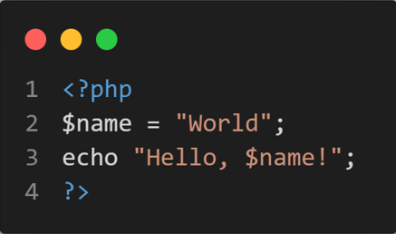

Lập trình hướng đối tượng (Object-Oriented Programming) giúp chia nhỏ chương trình thành các **đối tượng có tính trừu tượng, đóng gói và tái sử dụng cao**.  
Trong đề tài, mỗi sản phẩm được biểu diễn dưới dạng một **đối tượng Product**.

**Các khái niệm chính:**

* **Lớp (Class):** Khuôn mẫu mô tả thuộc tính và hành vi của đối tượng.
* **Đối tượng (Object):** Thực thể cụ thể được tạo từ lớp.
* **Thuộc tính (Property):** Biến lưu trữ thông tin của đối tượng.
* **Phương thức (Method):** Hàm mô tả hành động mà đối tượng có thể thực hiện.
* **Hàm khởi tạo __construct():** Tự động gọi khi tạo đối tượng mới, giúp khởi gán giá trị ban đầu.

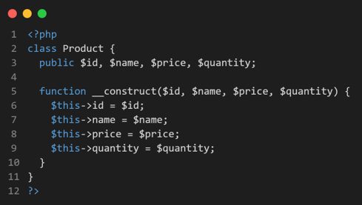

Để làm sạch và chuẩn hóa dữ liệu đầu vào, đề tài sử dụng các hàm:

|  |  |
| --- | --- |
| Hàm | Công dụng |
| trim() | Loại bỏ khoảng trắng thừa ở đầu và cuối chuỗi |
| explode() | Tách chuỗi thành mảng con dựa theo dấu phân cách (,) |
| count() | Đếm số phần tử trong mảng (đảm bảo dữ liệu đủ 4 trường) |
| strtolower() | Chuyển toàn bộ chuỗi sang chữ thường |
| ucwords() | Viết hoa chữ cái đầu mỗi từ |
| number_format() | Định dạng số có dấu phân cách ang nghìn |
| htmlspecialchars() | Bảo vệ chống XSS bằng cách mã hóa ký tự đặc biệt |

Những hàm này giúp dữ liệu đầu ra **sạch sẽ, chuẩn xác và an toàn** khi hiển thị.

## **2.2. HTML**

HTML có tên đầy đủ là Hypertext Markup Language nghĩa là ngôn ngữ đánh dấu siêu văn bản. HTML thường được sử dụng để tạo và cấu trúc các phần trong trang web và ứng dụng, phân chia các đoạn văn, heading, link, blockquotes,…

HTML không phải là một ngôn ngữ lập trình mà chỉ là một ngôn ngữ đánh dấu. Điều này đồng nghĩa với việc HTML không thể thực hiện các chức năng “động”. Nói cách khác, HTML tương tự như phần mềm Microsoft Word, chỉ có tác dụng định dạng các thành phần có trong website.

Một file code HTML được cấu thành bởi các phần tử HTML và các cặp thẻ. Song song đó, HTML gồm có nhiều dạng thẻ khác nhau và mỗi thẻ sẽ có nhiệm vụ và ý nghĩa riêng. Ngoài ra, mỗi thẻ sẽ được bắt đầu và kết thúc bằng dấu ngoặc nhọn “<, >”. Các chữ giữa các dấu ngoặc này gọi là phần tử.  Về cơ bản, cấu trúc của một trang HTML sẽ gồm 3 phần như sau:

* Phần khai báo loại file code có cấu trúc thẻ là <!DOCTYPE html>: Xuất hiện ở đầu hoặc trên cùng của file HTML. Qua phần này, người dùng sẽ biết được trình duyệt đang sử dụng để tạo trang là phiên bản HTML nào.
* Phần khai báo ban đầu, khai báo về meta, little, javascript, css,... có cấu trúc bắt đầu bằng thẻ <head> và kết thúc với thẻ <head>: Chứa tiêu đề và các khai báo có thông tin nhằm phục vụ SEO. Trong đó, tiêu đề được hiển thị trên thanh điều hướng của trang web và là phần nội dung nằm giữa cặp thẻ <title> và </title>.
* Phần chứa và hiển thị nội dung của trang web, có cấu trúc bắt đầu bằng thẻ <body> và kết thúc bằng thẻ </body>: Bao gồm tiêu đề trang web, logo, điều hướng chính và thanh tìm kiếm; nội dung chính như tiêu đề hoặc tiêu đề bài viết, nội dung bài viết, ngày đăng, tác giả,..; thanh bên hiển thị tiện ích con và điều hướng thứ cấp; chân trang cung cấp thông tin liên hệ, liên kết xã hội, bản quyền và điều hướng

HTML là một công cụ hữu hiệu giúp người dùng thiết kế và tạo nội dung nhanh chóng cho trang web. Nguyên nhân là bởi HTML sở hữu nhiều ưu điểm nổi bật như sau:

* Kho tài nguyên khổng lồ với cộng đồng người dùng rộng lớn
* Sử dụng mã nguồn mở nên người dùng có thể sử dụng miễn phí
* Hoạt động mượt mà trên hầu hết các trình duyệt
* Cách thức hoạt động đơn giản nên người học có thể dễ dàng nắm bắt được kiến thức để triển khai cho website của mình
* Có thể tích hợp với nhiều ngôn ngữ khác nhau như PHP, Java, NodeJs, Ruby,… giúp người dùng xây dựng được một trang web với nhiều tính năng hấp dẫn
* Sử dụng các markup ngắn gọn và có tính đồng nhất cao
* Quy định theo một tiêu chuẩn nhất định và được vận hành bởi World Wide Web Consortium (W3C)

Bên cạnh những ưu điểm trên, HTML vẫn còn tồn tại một số nhược điểm.

* Chỉ áp dụng được cho web tĩnh, không có sự tương tác với người ang. Nếu muốn trang bị cho web các tính năng tự động thì cần phải sử dụng dịch vụ của bên thứ 3.
* Một số trình duyệt còn cập nhật chậm để hỗ trợ các phiên bản mới của HTML, đặc biệt là HTML5
* Việc kiểm soát cách đọc và hiển thị file HTML của trình duyệt khó thực hiện
* Chỉ áp dụng với cấu trúc nhất định, không có khả năng sáng tạo

**Một số thẻ HTML cơ bản sử dụng trong đề tài:**

* <table>: tạo bảng hiển thị dữ liệu.
* <tr>: tạo ang trong bảng.
* <td>: tạo ô dữ liệu trong bảng.
* <th>: tạo tiêu đề cột.

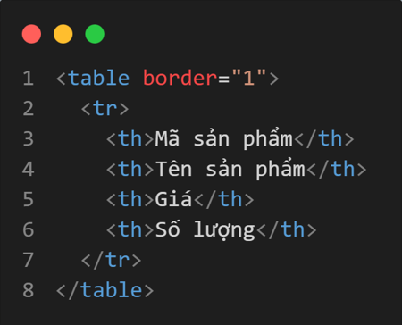

## **2.3. CSS**

**CSS** (viết tắt của Cascading Style Sheets) là ngôn ngữ [lập trình](https://interdata.vn/blog/lap-trinh-la-gi/) được sử dụng để **mô tả cách trình bày của một tài liệu**[**HTML**](https://interdata.vn/blog/html-la-gi/). Hãy tưởng tượng HTML giống như khung xương của một ngôi nhà, còn CSS chính là lớp sơn, nội thất, và trang trí, biến ngôi nhà thô sơ thành một không gian sống đẹp mắt và tiện nghi.

CSS giúp kiểm soát màu sắc, font chữ, bố cục, khoảng cách, và nhiều yếu tố thẩm mỹ khác trên trang web, mang lại [trải nghiệm người dùng](https://interdata.vn/blog/ux-la-gi/) tuyệt vời.

CSS ra đời như một giải pháp tách biệt nội dung (HTML) và định dạng (CSS), giúp cho việc phát triển và bảo trì website trở nên dễ dàng hơn bao giờ hết. Thay vì phải chỉnh sửa định dạng trên từng trang, bạn chỉ cần thay đổi trong file CSS và toàn bộ website sẽ được cập nhật ngay lập tức. Điều này không chỉ tiết kiệm thời gian, công sức mà còn đảm bảo tính nhất quán trong thiết kế.

Cách nhóm áp dụng CSS để thiết kế giao diện cửa hàng:

* Màu chủ đạo (ví dụ: trắng – đen – pastel).
* Responsive (hiển thị tốt trên mọi màn hình).
* Style cho nút “Thêm vào giỏ ang”, danh sách sản phẩm,…

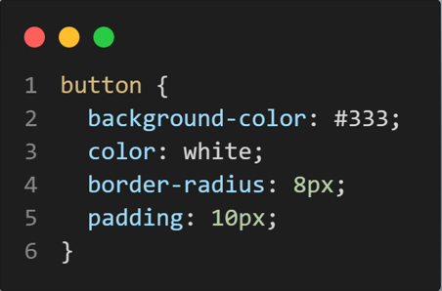

## **2.4 MySQL**

MySQL là 1 hệ quản trị cơ sở dũ liệu (Relational Database Management System – RDBMS) mã nguồn mở, được sử dụng rộng rãi để lưu trữ, truy xuất và quản lý dữ liệu trong các website, ứng dụng và hệ thống phần mềm.

Vai trò của cơ sở dữ liệu trong web động:

* Lưu trữ và quản lý lượng lớn dữ liệu có cấu trúc và không cấu trúc
* Hỗ trợ phân tích dữ liệu
* Đảm bảo tính toàn vẹn và bảo mật dữ liệu
* Cho phép nhiều người dùng truy cập và cập nhật dữ liệu đồng thời
* Tạo điều kiện cho việc kiểm soát truy cập và phân quyền người dùng

Cơ sở dữ liệu hoạt động như thế nào:

* Cơ sở dữ liệu cho phép người dùng nhập thông tin theo nhiều cách khác nhau, bao gồm thông qua giao diện người dùng từ các Database Management Systems, nhập liệu tự động từ các nguồn dữ liệu, thông qua API (Application Programming Interface) từ các ứng dụng và dịch vụ khác. Thông tin có thể được nhập dưới dạng bảng, danh sách, văn bản, hình ảnh, video hoặc bất kỳ định dạng nào phù hợp với nhu cầu cụ thể của người dùng.
* Sau đó, thông qua một phần mềm, người dùng có thể thao tác với dữ liệu theo ý muốn, tạo ra các mối quan hệ giữa các mảnh thông tin khác nhau. Phần mềm này thường được gọi là Database Management Systems, và nó cung cấp một loạt các công cụ và chức năng để thao tác, truy xuất, cập nhật và quản lý dữ liệu.
* Việc tạo ra mối quan hệ giữa các mảnh thông tin cho phép người dùng xác định các mẫu, xu hướng và thông tin quan trọng khác mà họ muốn phân tích hoặc truy xuất. Các mối quan hệ này có thể là các liên kết giữa các bảng dữ liệu trong CSDL, hoặc các quan hệ logic được xác định bằng cách sử dụng các công cụ của DBMS.
* Tóm lại, thông qua cơ sở dữ liệu và DBMS, người dùng có khả năng nhập, lưu trữ, xử lý, và tạo ra các mối quan hệ giữa thông tin theo nhiều cách khác nhau, tạo điều kiện thuận tiện cho việc quản lý dữ liệu hiệu quả.

Mô tả **các bảng** của hệ thống:

* products (sản phẩm)
* categories (danh mục)
* users (người dùng)
* orders (đơn hàng)

Câu lệnh SQL phổ biến nhóm đã sử dụng:

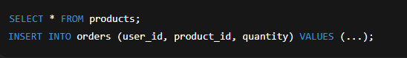

## **2.5 XAMPP**

XAMPP là một **gói phần mềm tích hợp** giúp tạo môi trường máy chủ web cục bộ để phát triển và chạy ứng dụng PHP.

Tên gọi XAMPP là viết tắt của:

* **X** – Cross-platform (chạy được trên Windows, macOS, Linux)
* **A** – Apache (máy chủ web)
* **M** – MySQL hoặc MariaDB (hệ quản trị cơ sở dữ liệu)
* **P** – PHP
* **P** – Perl

**Chức năng chính của XAMPP:**

* Cung cấp **môi trường đầy đủ** để chạy ứng dụng PHP mà không cần cài đặt riêng lẻ từng thành phần.
* Tích hợp **phpMyAdmin** giúp quản lý cơ sở dữ liệu MySQL/MariaDB dễ dàng thông qua trình duyệt.
* Dễ dàng bật/tắt các dịch vụ Apache và MySQL qua giao diện điều khiển.

**Quy trình làm việc với XAMPP trong đề tài:**

1. Cài đặt XAMPP và mở **XAMPP Control Panel**.
2. Bật 2 dịch vụ chính: **Apache** (chạy PHP) và **MySQL** (nếu cần cơ sở dữ liệu).
3. Đặt file PHP trong thư mục:

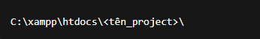

1. Mở trình duyệt và truy cập:

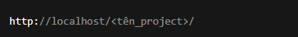

để chạy chương trình.

**2.6. Kết luận phần cơ sở lý thuyết**

Từ các khái niệm trên, có thể thấy việc kết hợp **PHP + HTML + XAMPP + OOP** giúp chúng em:

* Dễ dàng xử lý dữ liệu thô và hiển thị trên giao diện web.
* Quản lý dữ liệu có cấu trúc tốt hơn.
* Dễ mở rộng, bảo trì và tái sử dụng code trong các dự án thực tế.

**CHƯƠNG 3. PHÂN TÍCH HỆ THỐNG VÀ XÂY DỰNG SẢN PHẨM**

## **3.1. Phân tích hệ thống**

### **3.1.1 Phân tích yêu cầu hệ thống**

**a. Mục tiêu tổng quát**

Hệ thống website tuyển dụng trực tuyến được xây dựng nhằm mang lại trải nghiệm tìm việc và đăng tin tuyển dụng tiện lợi cho người dùng. Ứng viên có thể dễ dàng tìm kiếm việc làm, xem chi tiết thông tin tuyển dụng, và nộp hồ sơ trực tuyến mà không cần đến trực tiếp công ty. Nhà tuyển dụng có thể đăng tin tuyển dụng, quản lý danh sách việc làm và theo dõi hồ sơ ứng viên thông qua giao diện quản lý riêng. Quản trị viên (admin) có thể kiểm soát toàn bộ hệ thống, quản lý người dùng, tin tuyển dụng và đảm bảo hoạt động ổn định của website

**b. Các đối tượng sử dụng (Tác nhân hệ thống)**

|  |  |  |
| --- | --- | --- |
| Tác nhân | Vai trò | Mô tả hoạt động |
| Nhà Tuyển Dụng | Người đăng tuyển | Đăng tin tuyển dụng, chineh sửa hoặc xoá tin đã đăng, xem danh sách ứng tuyển, quản lý hồ sơ ứng viên. |
| Quản trị viên (Admin) | Người quản lý hệ thống | Quản lý tài khoản người dùng, duyệt và kiểm soát tin tuyển dụng, quản lý danh mục ngành nghề, giám sát hoạt động của hệ thống. |
| Người dùng (Ứng viên) | Người tìm việc | Đăng ký, đăng nhập, cập nhật hồ sơ cá nhân, tìm kiếm và ứng tuyển vào các vị trí phù hợp, theo dõi trạng thái ứng tuyển. |

**c. Yêu cầu chức năng của hệ thống**

|  |  |  |
| --- | --- | --- |
| STT | Chức năng chính | Mô tả chi tiết |
| 1 | **Quản lý danh mục ngành nghề** | Admin có thể thêm, sửa, xóa các danh mục ngành nghề như “Công nghệ thông tin”, “Kế toán – tài chính”, “Marketing”. |
| 2 | **Quản lý công ty/ nhà tuyển dụng** | Admin tạo, duyệt và gán thông tin công ty cho tài khoản nhà tuyển dụng; có thể chỉnh sửa hoặc xóa khi cần thiết. |
| 3 | **Quản lý tin tuyển dụng** | Nhà tuyển dụng thêm, sửa, xóa tin tuyển dụng; cập nhật mô tả công việc, yêu cầu ứng viên, mức lương và hạn nộp hồ sơ. |
| 4 | **Xem danh sách tin tuyển** | Ứng viên xem toàn bộ tin tuyển dụng hoặc lọc theo ngành nghề, vị trí, địa điểm, mức lương. |
| 5 | **Tìm kiếm việc làm** | Ứng viên có thể tìm việc theo từ khóa, vị trí công việc, tên công ty hoặc mức lương mong muốn. |
| 6 | **Xem chi tiết tin tuyển dụng** | Hiển thị thông tin chi tiết gồm mô tả công việc, yêu cầu, quyền lợi, địa điểm, mức lương và thông tin liên hệ. |
| 7 | **Ứng tuyển công việc** | Ứng viên có thể nộp hồ sơ trực tuyến, đính kèm CV và theo dõi trạng thái hồ sơ (đang xét duyệt, được chấp nhận, bị từ chối). |
| 8 | **Quản lý hồ sơ ứng tuyển** | Nhà tuyển dụng xem, duyệt, từ chối hoặc chấp nhận hồ sơ ứng viên; Admin có thể kiểm duyệt quá trình này. |
| 9 | **Quản lý tài khoản người dùng** | Admin có thể xem, chỉnh sửa hoặc xóa tài khoản người dùng vi phạm (ứng viên hoặc nhà tuyển dụng). |
| 10 | **Đăng ký và đăng nhập người dùng** | Người dùng có thể tạo tài khoản, đăng nhập, cập nhật thông tin cá nhân, và thay đổi mật khẩu. |
| 11 | **Thống kê và báo cáo** | Admin có thể xem thống kê số lượng tin đăng, số ứng viên, số lượt ứng tuyển, và tình trạng duyệt tin. |

### **3.1.2 Yêu cầu phi chức năng**

|  |  |
| --- | --- |
| **Tiêu chí** | **Mô tả chi tiết** |
| **Hiệu năng** | Website phải tải nhanh (< 3 giây/trang) và xử lý tối thiểu 1000 tin tuyển dụng và hồ sơ ứng viên mà không bị giật, lag. |
| **Tính bảo mật** | Mật khẩu người dùng được mã hóa, kiểm tra dữ liệu nhập để tránh SQL Injection và XSS. Hệ thống phân quyền rõ ràng giữa Admin, Nhà tuyển dụng, và Ứng viên. |
| **Khả năng mở rộng** | Có thể bổ sung thêm các tính năng như tích hợp AI gợi ý việc làm, chat trực tuyến giữa ứng viên và nhà tuyển dụng, hoặc xác thực hai bước (2FA). |
| **Tính tương thích** | Giao diện hiển thị tốt trên máy tính, máy tính bảng và điện thoại, đảm bảo trải nghiệm mượt mà trên mọi thiết bị. |
| **Dễ sử dụng** | Thiết kế trực quan, thân thiện với người dùng, giúp ứng viên dễ tìm việc và nhà tuyển dụng dễ quản lý tin đăng. |

**3.1.3. Mô hình tương tác tổng quát (Use Case tổng thể)**

|  |  |  |
| --- | --- | --- |
| **Tác nhân** | **Chức năng tương tác** | **Kết quả** |
| Ứng viên | Đăng nhập / Đăng ký | Truy cập hệ thống, lưu thông tin cá nhân vào tbl_candidate |
| Ứng viên | Tìm kiếm việc làm | Hiển thị danh sách việc làm theo ngành nghề, vị trí, địa điểm |
| Ứng viên | Xem chi tiết tin tuyển dụng | Hiển thị thông tin chi tiết của tin tuyển dụng (mô tả, yêu cầu, lương, hạn nộp) |
| Ứng viên | Ứng tuyển công việc | Thông tin ứng tuyển được lưu vào tbl_application |
| Ứng viên | Cập nhật hồ sơ cá nhân | Thông tin lưu vào tbl_candidate_profile |
| Nhà tuyển dụng | Đăng ký/ Đăng nhập | Lưu thông tin vào tbl_employer |
| Nhà tuyển dụng | Đăng tin tuyển dụng | Thông tin được lưu vào tbl_job_post |
| Nhà tuyển dụng | Quản lý tin tuyển dụng | Cập nhật, ẩn hoặc xóa tin trong tbl_job_post |
| Admin | Quản lý người dùng | Theo dõi, chỉnh sửa hoặc xóa tài khoản trong tbl_user |
| Admin | Quản lý tin tuyển dụng | Kiểm duyệt, phê duyệt hoặc gỡ bỏ tin trong tbl_job_post |
| Adim | Quản lý đơn ứng tuyển | Theo dõi, thống kê dữ liệu trong tbl_application |

**3.1.4 Sơ lược về cấu trúc database**

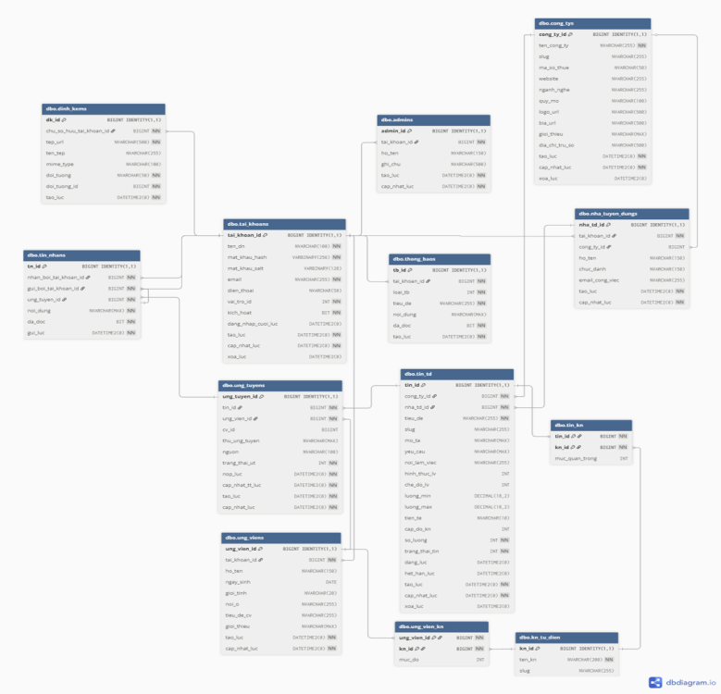

**1. Bảng tbl_cong_ty – Thông tin công ty**

**Trường dữ liệu:**

* cong_ty_id INT PRIMARY KEY AUTO_INCREMENT
* ten_cong_ty VARCHAR(255) NOT NULL
* slug VARCHAR(250)
* ma_so_thue VARCHAR(50)
* website VARCHAR(255)
* nganh_nghe VARCHAR(255)
* logo_url VARCHAR(255)
* gioi_thieu TEXT
* dia_chi_tru_so VARCHAR(255)
* ngay_thanh_lap DATE
* tao_luc DATETIME DEFAULT CURRENT_TIMESTAMP
* xoa_luc DATETIME NULL

Khóa:

* Khóa chính: cong_ty_id
* Không có khóa ngoại.

Vai trò & mối quan hệ:

* Lưu thông tin chi tiết về các công ty tham gia tuyển dụng.
* Một công ty có thể có nhiều tin tuyển dụng (tbl_tin_td).
* Mối quan hệ:  
  tbl_tin_td.cong_ty_id → tbl_cong_ty.cong_ty_id

2. Bảng tbl_tai_khoan – Tài khoản người dùng

Trường dữ liệu:

* tai_khoan_id INT PRIMARY KEY AUTO_INCREMENT
* ten_dn VARCHAR(100) NOT NULL
* mat_khau_hash VARCHAR(255) NOT NULL
* email VARCHAR(255) UNIQUE
* dien_thoai VARCHAR(20)
* vai_tro_id INT
* kich_hoat BIT
* dang_nhap_cuoi DATETIME
* tao_luc DATETIME DEFAULT CURRENT_TIMESTAMP
* xoa_luc DATETIME NULL

Khóa:

* Khóa chính: tai_khoan_id
* Không có khóa ngoại trực tiếp, nhưng được liên kết với nhiều bảng khác.

Vai trò & mối quan hệ:

* Lưu thông tin tài khoản người dùng (ứng viên, nhà tuyển dụng, admin).
* Liên kết với:
  + tbl_ung_vien.tai_khoan_id
  + tbl_nha_tuyen_dung.tai_khoan_id
  + tbl_admin.tai_khoan_id
* Mối quan hệ:  
  1 tài khoản → có thể là ứng viên hoặc nhà tuyển dụng tùy vai trò.

3. Bảng tbl_admin – Quản trị viên

Trường dữ liệu:

* admin_id INT PRIMARY KEY AUTO_INCREMENT
* tai_khoan_id INT NOT NULL
* ho_ten NVARCHAR(255)
* ghi_chu TEXT
* tao_luc DATETIME DEFAULT CURRENT_TIMESTAMP
* cap_nhat_luc DATETIME NULL

Khóa:

* Khóa chính: admin_id
* Khóa ngoại: tai_khoan_id → tbl_tai_khoan.tai_khoan_id

Vai trò & mối quan hệ:

* Quản lý hệ thống website, phê duyệt tin, tài khoản.
* Một tài khoản có thể là admin nếu được gán vai trò quản trị.

4. Bảng tbl_nha_tuyen_dung – Nhà tuyển dụng

Trường dữ liệu:

* nha_td_id INT PRIMARY KEY AUTO_INCREMENT
* tai_khoan_id INT NOT NULL
* cong_ty_id INT NOT NULL
* ho_ten NVARCHAR(150)
* chuc_danh NVARCHAR(150)
* email_cong_viec NVARCHAR(255)
* tao_luc DATETIME DEFAULT CURRENT_TIMESTAMP
* cap_nhat_luc DATETIME NULL

Khóa:

* Khóa chính: nha_td_id
* Khóa ngoại:
  + tai_khoan_id → tbl_tai_khoan.tai_khoan_id
  + cong_ty_id → tbl_cong_ty.cong_ty_id

Vai trò & mối quan hệ:

* Lưu thông tin của người phụ trách tuyển dụng.
* Mỗi nhà tuyển dụng thuộc một công ty và có thể đăng nhiều tin tuyển dụng.
* Mối quan hệ:  
  tbl_tin_td.nha_td_id → tbl_nha_tuyen_dung.nha_td_id

5. Bảng tbl_tin_td – Tin tuyển dụng

Trường dữ liệu:

* tin_td_id INT PRIMARY KEY AUTO_INCREMENT
* cong_ty_id INT NOT NULL
* nha_td_id INT NOT NULL
* tieu_de NVARCHAR(255)
* mo_ta TEXT
* yeu_cau TEXT
* dia_diem_lam_viec NVARCHAR(255)
* luong_min DECIMAL(10,2)
* luong_max DECIMAL(10,2)
* han_nop DATE
* so_luong INT
* trang_thai INT
* tao_luc DATETIME DEFAULT CURRENT_TIMESTAMP
* cap_nhat_luc DATETIME NULL

Khóa:

* Khóa chính: tin_td_id
* Khóa ngoại:
  + cong_ty_id → tbl_cong_ty.cong_ty_id
  + nha_td_id → tbl_nha_tuyen_dung.nha_td_id

Vai trò & mối quan hệ:

* Lưu thông tin chi tiết của các tin tuyển dụng.
* Mỗi tin thuộc một công ty và được đăng bởi một nhà tuyển dụng.
* Một tin có thể nhận nhiều hồ sơ ứng tuyển (tbl_ung_tuyen).

6. Bảng tbl_ung_vien – Ứng viên

Trường dữ liệu:

* ung_vien_id INT PRIMARY KEY AUTO_INCREMENT
* tai_khoan_id INT NOT NULL
* ho_ten NVARCHAR(255)
* ngay_sinh DATE
* gioi_tinh NVARCHAR(20)
* noi_o NVARCHAR(255)
* email_cv NVARCHAR(255)
* gioi_thieu TEXT
* tao_luc DATETIME DEFAULT CURRENT_TIMESTAMP
* cap_nhat_luc DATETIME NULL

Khóa:

* Khóa chính: ung_vien_id
* Khóa ngoại: tai_khoan_id → tbl_tai_khoan.tai_khoan_id

Vai trò & mối quan hệ:

* Lưu hồ sơ cá nhân của ứng viên.
* Một ứng viên có thể nộp nhiều đơn ứng tuyển (tbl_ung_tuyen).
* Mối quan hệ:  
  tbl_ung_tuyen.ung_vien_id → tbl_ung_vien.ung_vien_id

7. Bảng tbl_ung_tuyen – Hồ sơ ứng tuyển

Trường dữ liệu:

* ung_tuyen_id INT PRIMARY KEY AUTO_INCREMENT
* tin_td_id INT NOT NULL
* ung_vien_id INT NOT NULL
* cv_url NVARCHAR(255)
* ngay_ung_tuyen DATETIME DEFAULT CURRENT_TIMESTAMP
* trang_thai INT
* ghi_chu TEXT

Khóa:

* Khóa chính: ung_tuyen_id
* Khóa ngoại:
  + tin_td_id → tbl_tin_td.tin_td_id
  + ung_vien_id → tbl_ung_vien.ung_vien_id

Vai trò & mối quan hệ:

* Lưu thông tin các hồ sơ ứng tuyển của ứng viên.
* Một tin tuyển dụng có thể có nhiều ứng viên ứng tuyển.
* Một ứng viên có thể ứng tuyển nhiều tin khác nhau.

8. Bảng tbl_tin_nhan – Tin nhắn

Trường dữ liệu:

* tin_nhan_id INT PRIMARY KEY AUTO_INCREMENT
* tai_khoan_id INT NOT NULL
* nguoi_nhan_id INT NOT NULL
* noi_dung TEXT
* da_doc BIT
* gui_luc DATETIME DEFAULT CURRENT_TIMESTAMP

Khóa:

* Khóa chính: tin_nhan_id
* Khóa ngoại:
  + tai_khoan_id → tbl_tai_khoan.tai_khoan_id

Vai trò & mối quan hệ:

* Lưu nội dung trao đổi giữa ứng viên và nhà tuyển dụng.
* Một tài khoản có thể gửi và nhận nhiều tin nhắn.

9. Bảng tbl_ky_nang – Kỹ năng nghề nghiệp

Trường dữ liệu:

* kn_id INT PRIMARY KEY AUTO_INCREMENT
* ten_kn NVARCHAR(200) NOT NULL
* muc_do NVARCHAR(100)

Khóa:

* Khóa chính: kn_id

Vai trò & mối quan hệ:

* Danh mục các kỹ năng (VD: Lập trình PHP, Thiết kế đồ họa,...).
* Liên kết với bảng tbl_ung_vien_kn để xác định kỹ năng của từng ứng viên.

10. Bảng tbl_ung_vien_kn – Kỹ năng ứng viên

Trường dữ liệu:

* ung_vien_id INT NOT NULL
* kn_id INT NOT NULL
* muc_do NVARCHAR(100)
* PRIMARY KEY (ung_vien_id, kn_id)

Khóa:

* Khóa chính: (tổng hợp ung_vien_id, kn_id)
* Khóa ngoại:
  + ung_vien_id → tbl_ung_vien.ung_vien_id
  + kn_id → tbl_ky_nang.kn_id

Vai trò & mối quan hệ:

* Liên kết nhiều–nhiều giữa ứng viên và kỹ năng.
* Một ứng viên có thể có nhiều kỹ năng, và một kỹ năng có thể thuộc nhiều ứng viên.

**3.2. Thiết kế và xây dựng giao diện sản phẩm trang quản trị hệ thống (admin)**

**3.2.1 Giao diện trang chủ – Tìm kiếm việc làm**

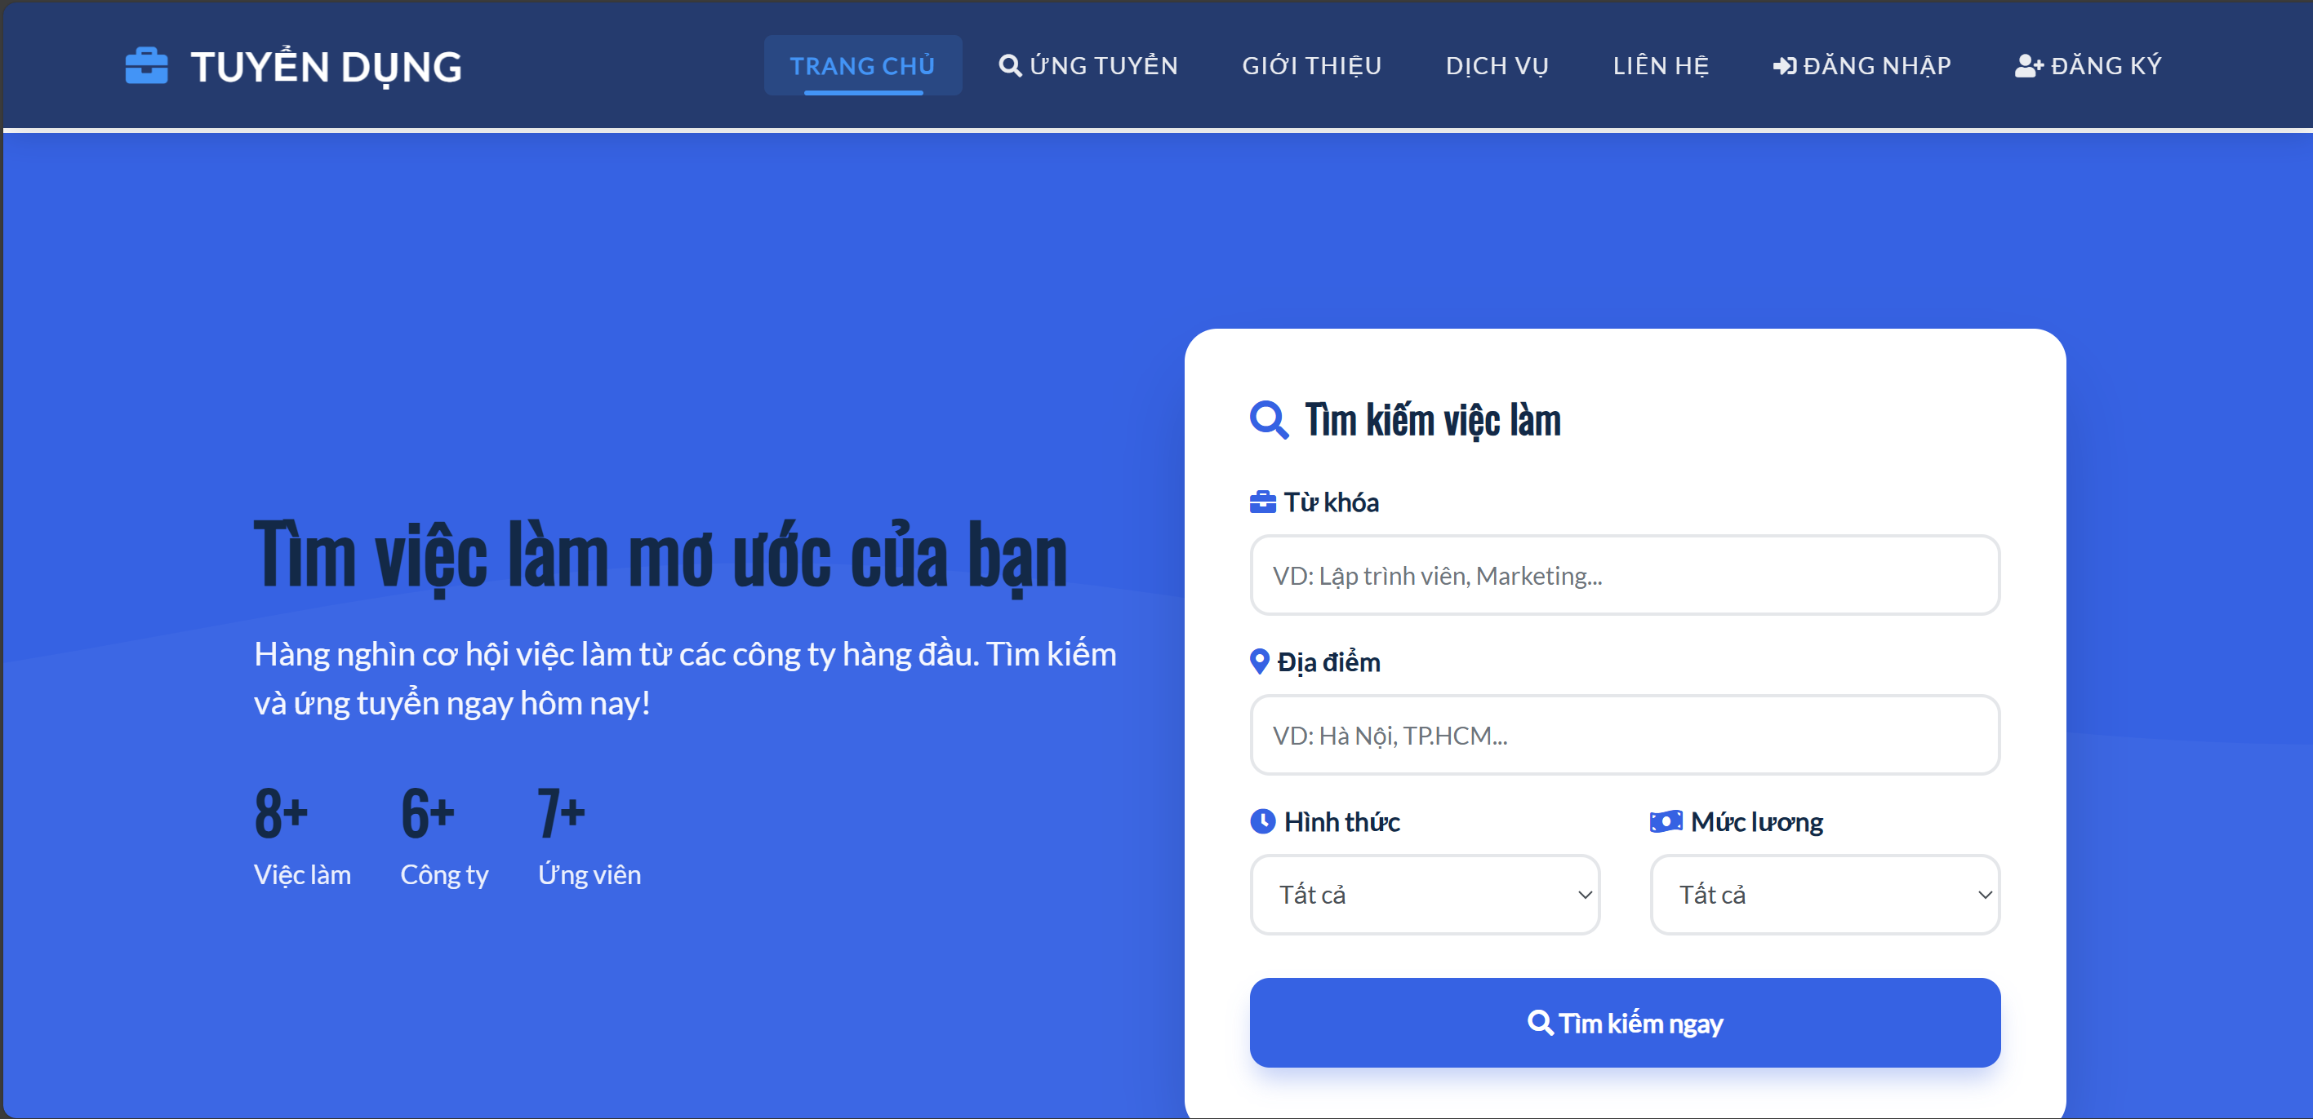

Mục đích và chức năng

- Giao diện Trang chủ – Tìm kiếm việc làm cho phép Ứng viên thực hiện tìm kiếm các công việc phù hợp theo nhiều tiêu chí khác nhau. Đây là giao diện đầu tiên khi người dùng truy cập hệ thống tuyển dụng.

Chức năng hỗ trợ người dùng:

* Nhập từ khóa công việc (ví dụ: Lập trình viên, Marketing…).
* Lựa chọn địa điểm làm việc như Hà Nội, TP.HCM hoặc các tỉnh/thành khác.
* Chọn hình thức làm việc: toàn thời gian, bán thời gian, thực tập, làm từ xa,…
* Lọc theo mức lương mong muốn.
* Nhấn nút “Tìm kiếm ngay” để hệ thống hiển thị danh sách công việc phù hợp.

Giao diện giúp ứng viên tiếp cận hàng nghìn cơ hội việc làm từ nhiều công ty khác nhau và là bước đầu tiên trong quy trình ứng tuyển trực tuyến.

**3.2.2 Giao diện Dashboard – Trang tổng quan (Admin)**

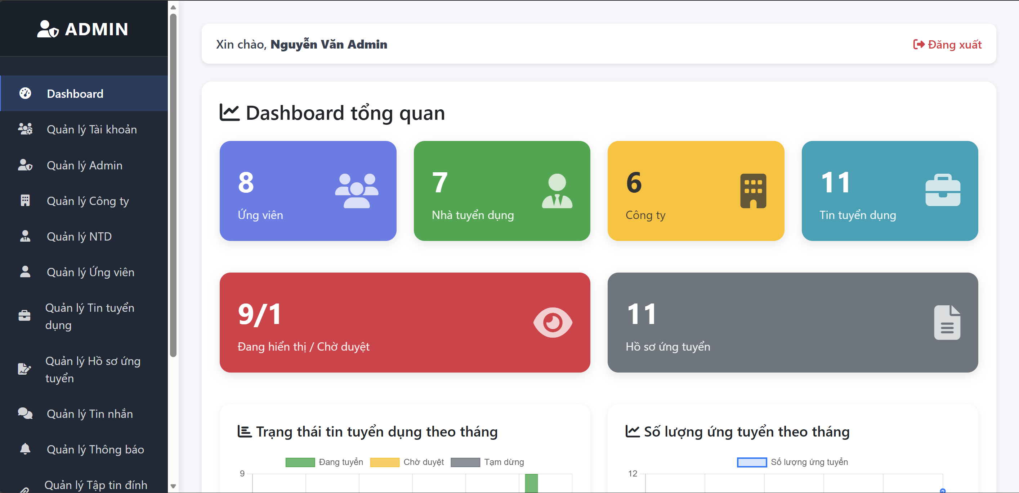

Mục đích và mô tả chức năng

-Giao diện Dashboard – Trang tổng quan là giao diện chính khi Admin đăng nhập vào hệ thống.  
Chức năng này cung cấp cái nhìn tổng quát về tình hình hoạt động của toàn bộ hệ thống tuyển dụng, giúp Admin dễ dàng theo dõi và quản lý dữ liệu.

Các nội dung chính hiển thị trên Dashboard:

🔹 Thông tin tổng quan bằng các thẻ thống kê

Bao gồm số lượng của các đối tượng chính:

* Số lượng ứng viên
* Số lượng nhà tuyển dụng
* Số lượng công ty
* Số lượng tin tuyển dụng
* Số lượng hồ sơ ứng tuyển
* Tình trạng tin tuyển dụng: Đang hiển thị / Chờ duyệt

🔹 Biểu đồ thống kê

* Biểu đồ trạng thái tin tuyển dụng theo từng tháng (đang tuyển, chờ duyệt, tạm dừng).
* Biểu đồ số lượng ứng tuyển theo tháng.

🔹 Thanh menu quản lý bên trái

Admin có thể truy cập nhanh vào các module:

* Quản lý tài khoản
* Quản lý Admin
* Quản lý Công ty
* Quản lý Nhà tuyển dụng
* Quản lý Ứng viên
* Quản lý Tin tuyển dụng
* Quản lý Hồ sơ ứng tuyển
* Quản lý Tin nhắn
* Quản lý Thông báo
* Quản lý Tập tin đính kèm
* Quản lý danh mục nghành nghề
* Đăng xuất

🔹 Chức năng đăng xuất

Nằm trên góc phải giao diện để Admin rời khỏi hệ thống.

Giao diện Dashboard giúp Admin nắm được toàn bộ tình hình hệ thống, hỗ trợ kiểm soát, cập nhật và xử lý dữ liệu một cách nhanh chóng và hiệu quả.

**3.2.3Giao diện: Quản lý tài khoản – Trang Admin**

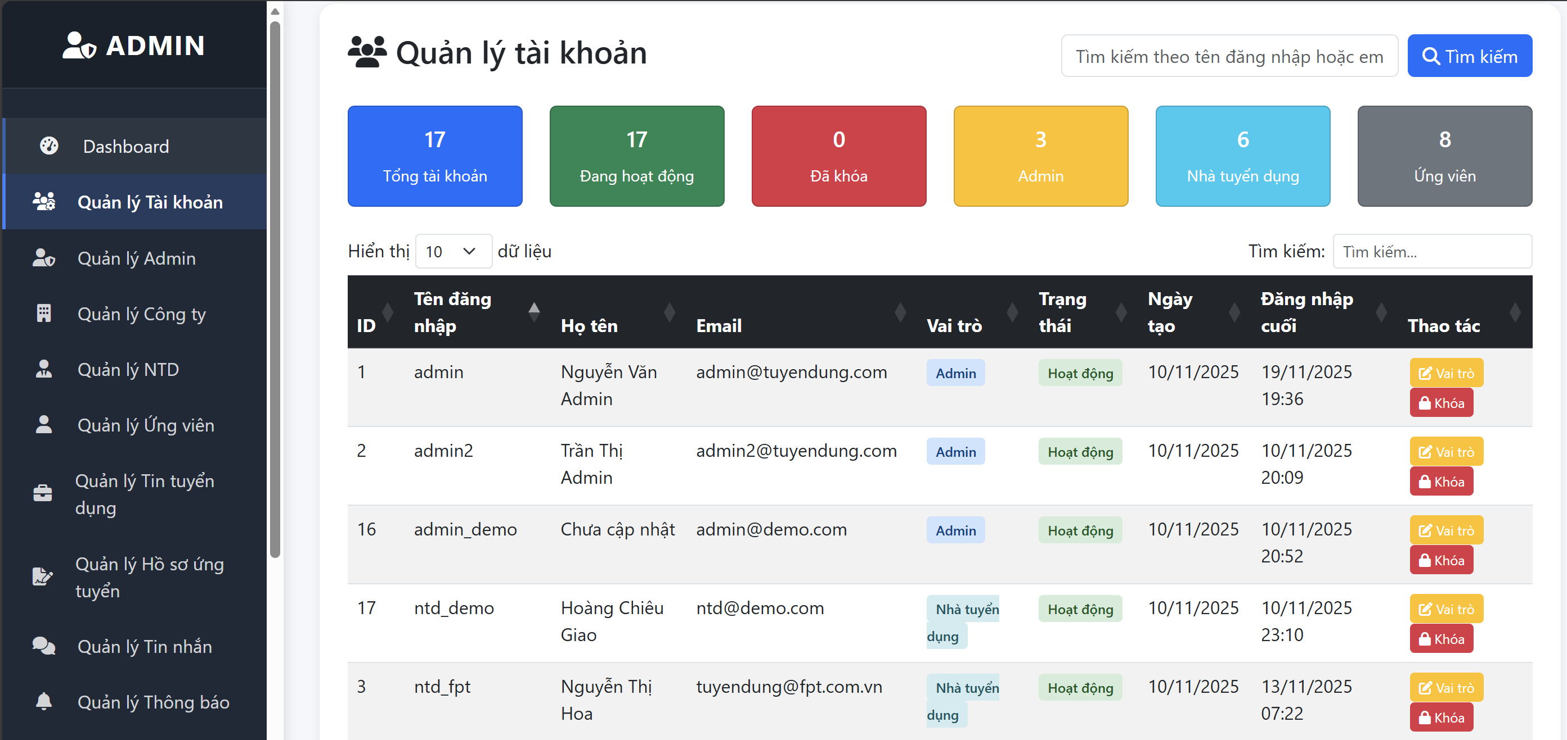

**Mục đích và chức năng**

Chức năng **Quản lý tài khoản** cho phép Quản trị viên hệ thống theo dõi và điều chỉnh toàn bộ tài khoản của người dùng trong hệ thống gồm:

* Tài khoản Admin
* Tài khoản Nhà tuyển dụng
* Tài khoản Ứng viên

**Các tính năng chính**

* Hiển thị tổng số lượng tài khoản theo từng nhóm (đang hoạt động, đã khóa, Admin, NTD, Ứng viên…).
* Tìm kiếm tài khoản dựa trên:
  + Tên đăng nhập
  + Họ tên
  + Email
  + Vai trò
* Xem thông tin chi tiết của từng tài khoản:
  + ID
  + Tên đăng nhập
  + Họ tên
  + Email
  + Vai trò
  + Trạng thái hoạt động
  + Ngày tạo
  + Lần đăng nhập gần nhất
* Thay đổi vai trò tài khoản.
* Khóa/Mở khóa tài khoản.

Chức năng này giúp quản trị viên **quản lý và điều phối người dùng** hiệu quả, đảm bảo hệ thống vận hành ổn định.

**3.2.4 Giao diện: Quản lý Admin – Trang Admin**

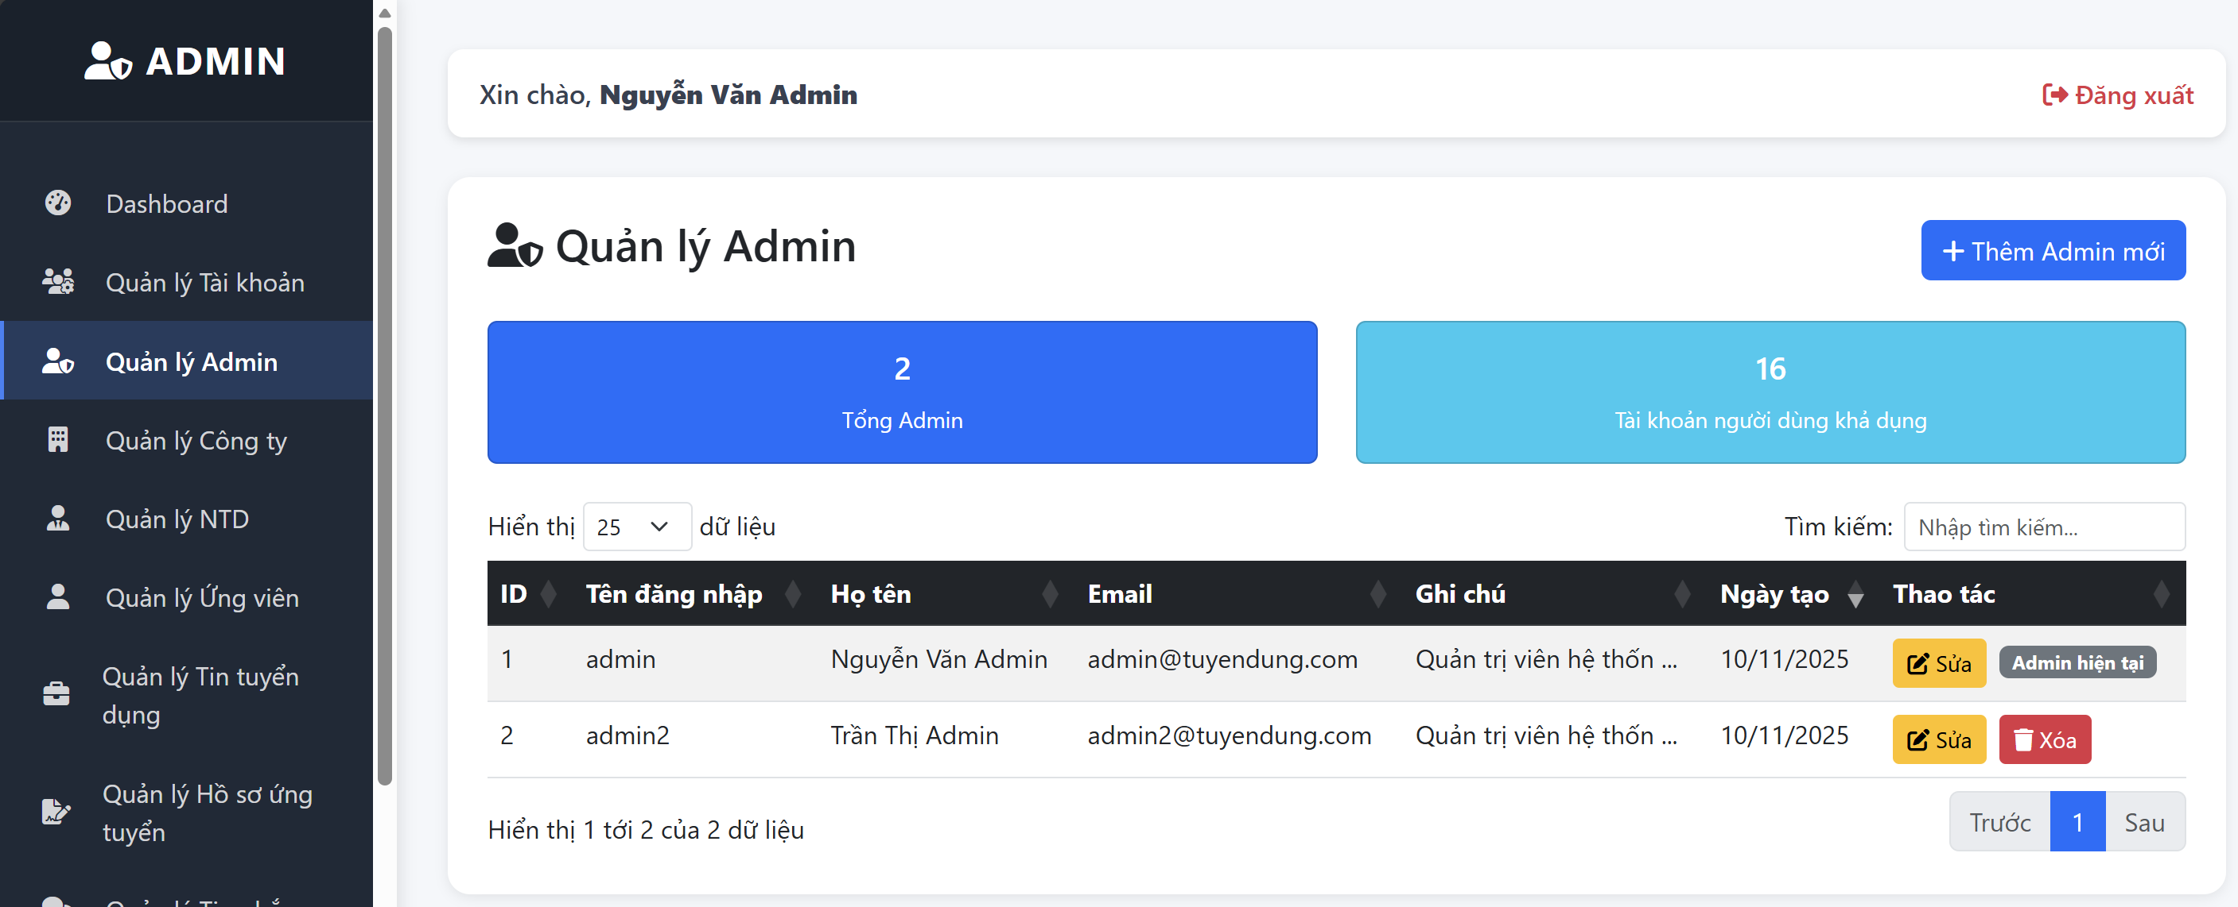

**Mục đích và chức năng**

Chức năng **Quản lý Admin** cho phép quản trị viên cấp cao theo dõi và quản lý danh sách các Admin trong hệ thống. Đây là nơi cung cấp các công cụ để kiểm soát hoạt động, phân quyền và thêm mới tài khoản quản trị.

**Các tính năng chính**

* **Thống kê nhanh**
  + Tổng số Admin trong hệ thống.
  + Số lượng tài khoản người dùng khả dụng (không bao gồm Admin).
* **Quản lý tài khoản Admin**
  + Hiển thị danh sách Admin theo dạng bảng gồm:
    - ID
    - Tên đăng nhập
    - Họ tên
    - Email
    - Ghi chú
    - Ngày tạo
    - Thao tác (Sửa – Xóa)
  + Tìm kiếm Admin theo từ khóa.
  + Phân trang danh sách.
  + Gắn nhãn **"Admin hiện tại"** vào tài khoản đang đăng nhập.
  + Thêm Admin mới thông qua nút **“+ Thêm Admin mới”**.
* **Hành động chỉnh sửa**
  + **Sửa thông tin** Admin.
  + **Xóa Admin**, trừ tài khoản đang đăng nhập.

Chức năng này giúp đảm bảo hệ thống được quản lý rõ ràng, phân quyền chính xác, và duy trì an toàn trong vận hành.

**3.2.5 Giao diện: Quản lý Công ty – Trang Admin**

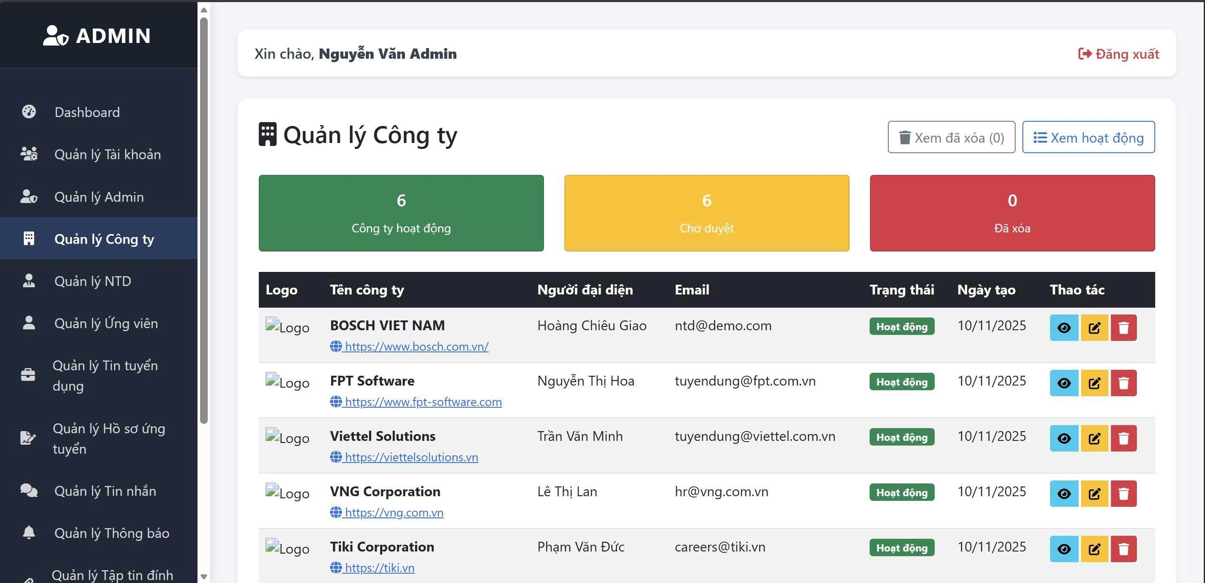

**Mục đích và chức năng**

Chức năng Quản lý Công ty cho phép quản trị viên theo dõi, kiểm soát và thao tác trên danh sách các công ty đăng ký trong hệ thống.

Trang này đóng vai trò là trung tâm quản trị, giúp admin:

Xem danh sách công ty đang hoạt động, chờ duyệt hoặc đã bị xóa.

Kiểm tra thông tin chi tiết của từng công ty.

Thực hiện các thao tác quản trị như xem, sửa, xóa.

Giám sát số liệu tổng quan theo từng trạng thái.

**Các tính năng chính**

**1. Thống kê tổng quan**

Các thẻ thống kê hiển thị số lượng công ty theo từng nhóm trạng thái:

Công ty hoạt động – hiển thị số lượng công ty đang ở trạng thái hoạt động (VD: 6).

Chờ duyệt – số công ty cần admin phê duyệt trước khi được kích hoạt (VD: 6).

Đã xóa – số công ty đã được đưa vào danh sách xóa (VD: 0).

Ngoài ra có các nút lọc nhanh:

Xem đã xóa

Xem hoạt động

**2. Danh sách công ty**

Danh sách được hiển thị dạng bảng, mỗi dòng thể hiện thông tin của một công ty:

Thông tin hiển thị:

Logo công ty

Tên công ty (VD: BOSCH VIET NAM, FPT Software…)

Website công ty (đính kèm icon liên kết)

Người đại diện

Email liên hệ

Trạng thái

Hoạt động

Chờ duyệt (nếu có)

Ngày tạo

Thao tác

**3. Các thao tác quản trị**

Mỗi công ty cho phép thực hiện các hành động:

Xem chi tiết (icon con mắt)

Chỉnh sửa (icon bút)

Xóa (icon thùng rác)

**3.2.6 Giao diện: Quản lý Nhà tuyển dụng – Trang Admin**

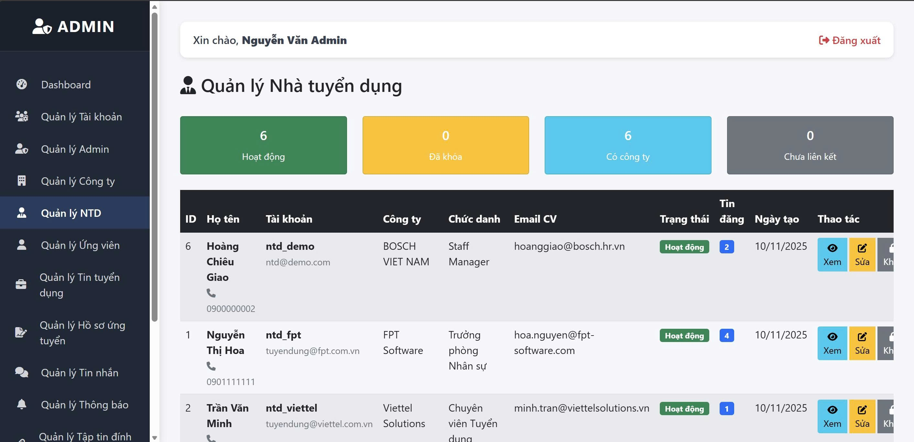

**Mục đích và chức năng**

Chức năng Quản lý Nhà tuyển dụng (NTD) cho phép quản trị viên theo dõi, kiểm soát và thao tác trên danh sách các tài khoản nhà tuyển dụng thuộc các công ty trong hệ thống.

Trang này giúp admin:

• Xem thông tin chi tiết về từng nhà tuyển dụng.

• Theo dõi trạng thái hoạt động hoặc khóa tài khoản.

• Kiểm tra mối liên kết giữa NTD và công ty.

• Quản lý số lượng tin tuyển dụng mà mỗi NTD đang đăng.

• Thực hiện thao tác xem, sửa, khóa tài khoản.

**Các tính năng chính**

**1. Thống kê tổng quan NTD**

Trang hiển thị các thẻ thống kê nhanh để hỗ trợ admin đánh giá tình hình:

• Hoạt động: số lượng tài khoản NTD đang hoạt động (VD: 6).

• Đã khóa: số tài khoản bị khóa quyền truy cập (VD: 0).

• Có công ty: số NTD đã liên kết với một công ty cụ thể (VD: 6).

• Chưa liên kết: số NTD chưa được gán vào công ty nào (VD: 0).

**2. Hiển thị danh sách NTD**

Danh sách được trình bày dạng bảng với đầy đủ thông tin cần thiết:

Thông tin mỗi NTD bao gồm:

• ID

• Họ tên

• Tài khoản đăng nhập

• Email đăng nhập

• Số điện thoại

• Công ty đang thuộc (VD: BOSCH VIET NAM, FPT Software…)

• Chức danh (VD: Staff Manager, Trưởng phòng Nhân sự…)

• Email nhận CV (Email chuyên dùng để nhận hồ sơ ứng tuyển)

• Trạng thái tài khoản

Hoạt động

Đã khóa

• Số lượng tin đăng (VD: 2, 4, 1…)

• Ngày tạo tài khoản

**3. Các thao tác cho mỗi NTD**

Admin có thể:

• Xem chi tiết (icon con mắt)

• Sửa thông tin (icon cây bút)

• Khóa tài khoản / mở khóa (icon ổ khóa)

**3.2.7 Giao diện: Quản lý Ứng viên – Trang Admin**

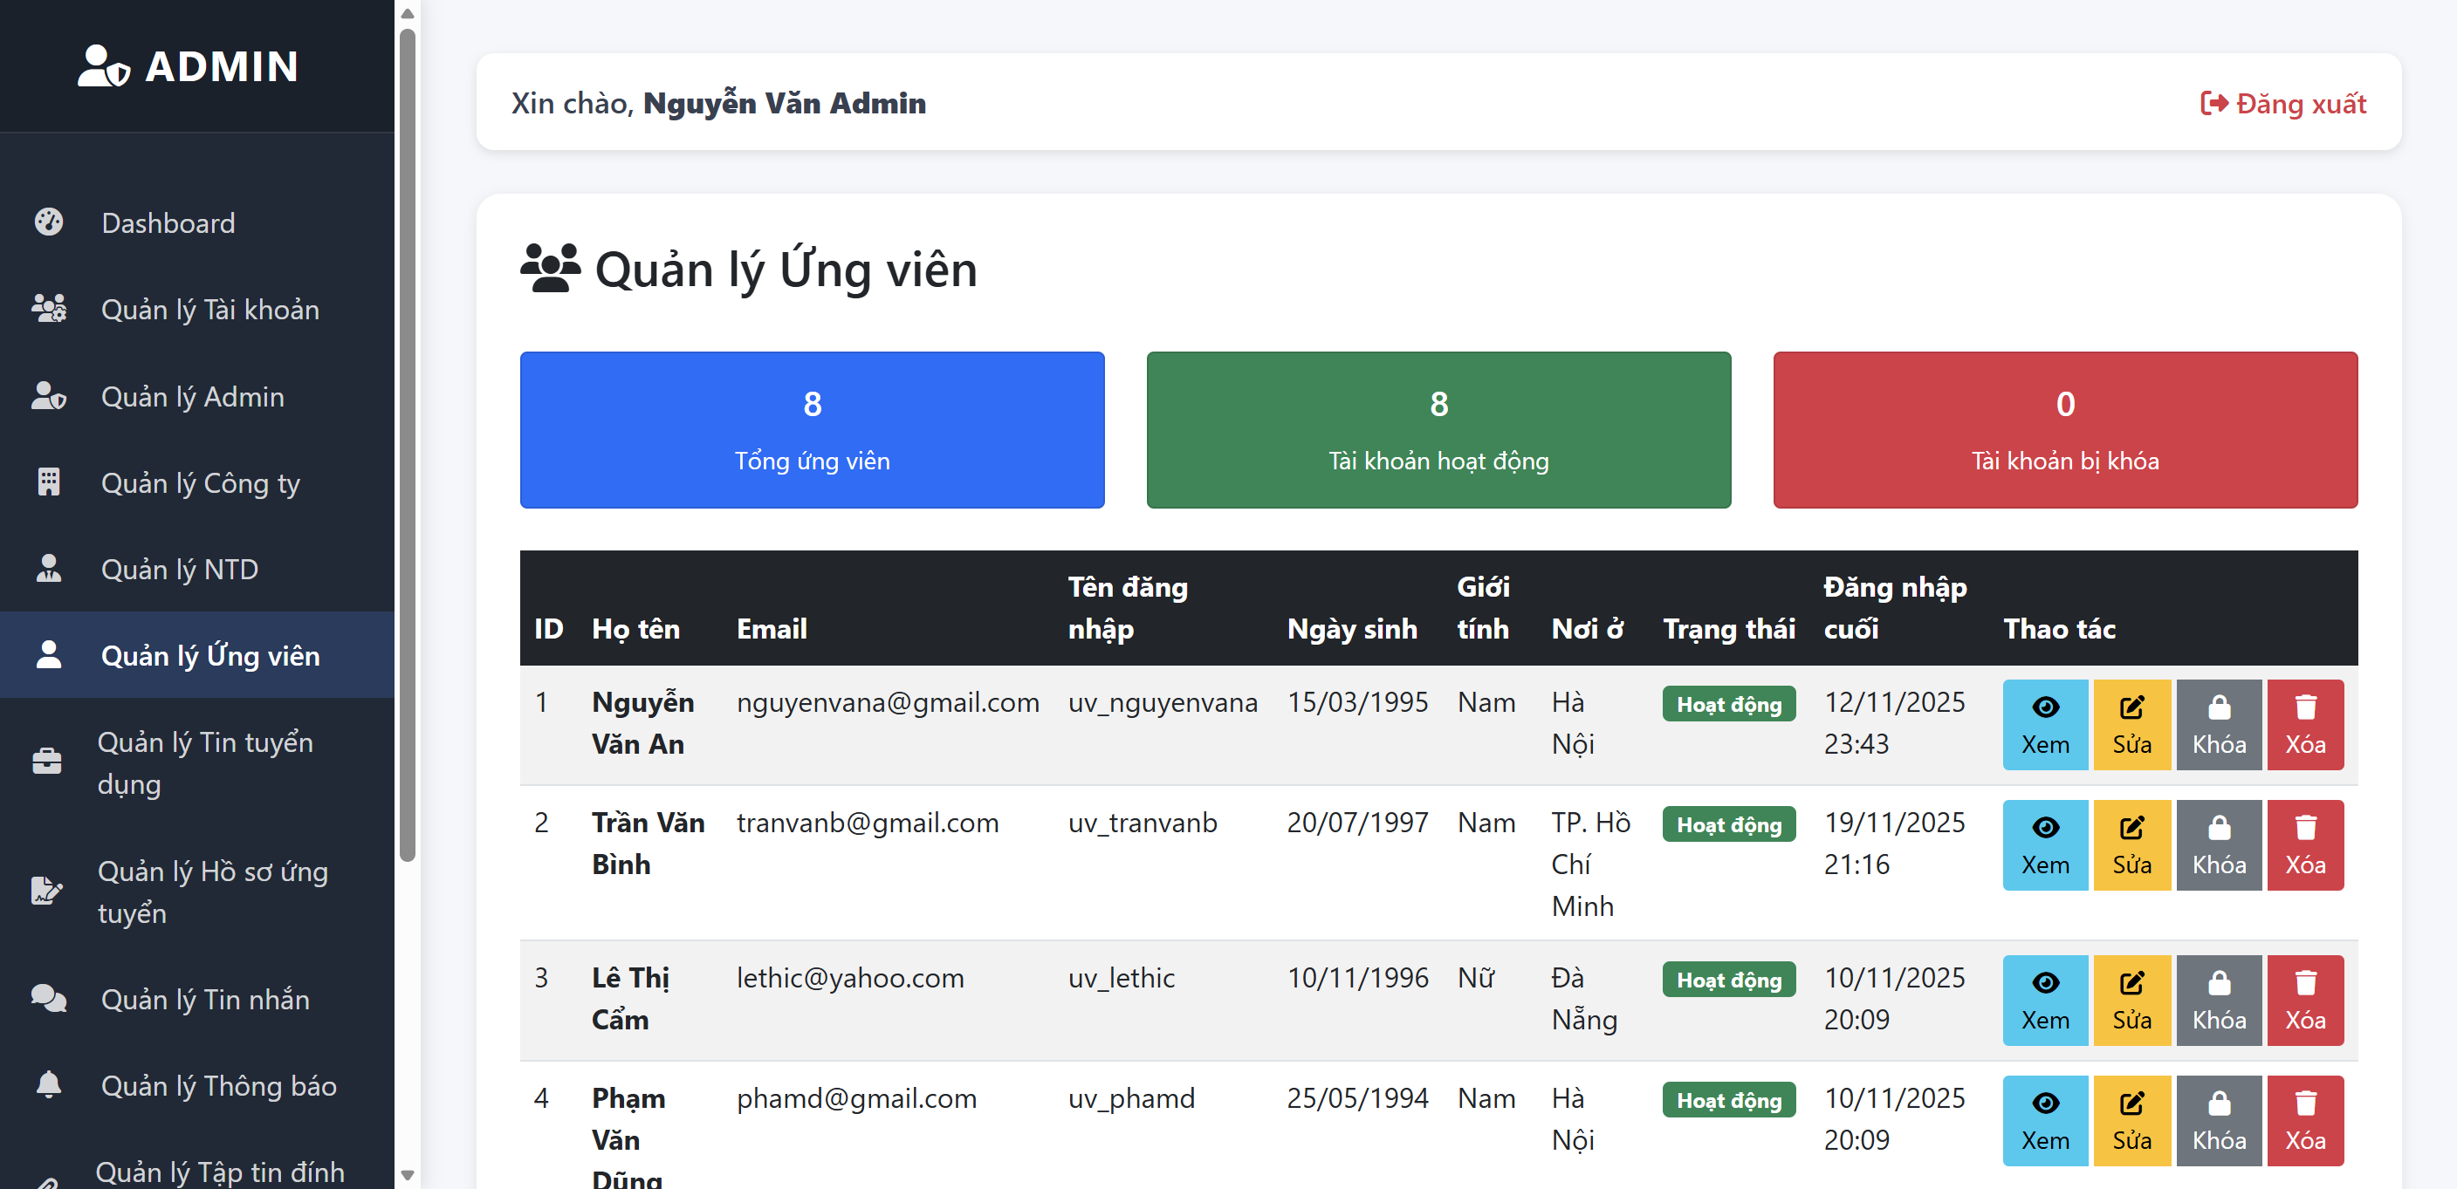

**Mục đích và chức năng**

Chức năng Quản lý Ứng viên cho phép Admin theo dõi, kiểm soát và quản trị toàn bộ tài khoản ứng viên trên hệ thống tuyển dụng.

Giao diện hỗ trợ Admin giám sát số lượng tài khoản, trạng thái hoạt động, xem thông tin chi tiết của từng ứng viên, đồng thời thực hiện thao tác xử lý và quản lý dễ dàng.

**Các tính năng chính**

• Thống kê tài khoản ứng viên

Giao diện hiển thị 3 thẻ thống kê nổi bật:

• Tổng ứng viên (VD: 8)

• Tài khoản hoạt động (VD: 8)

• Tài khoản bị khóa (VD: 0)

Mỗi thẻ giúp Admin theo dõi tình trạng hệ thống một cách trực quan và nhanh chóng.

• Danh sách ứng viên

Danh sách được trình bày dạng bảng, bao gồm đầy đủ thông tin của từng ứng viên:

• ID

• Họ tên

• Email

• Tên đăng nhập

• Ngày sinh

• Giới tính

• Nơi ở

• Trạng thái tài khoản (VD: Hoạt động, Bị khóa)

Mỗi hàng thể hiện thông tin cơ bản giúp Admin dễ dàng rà soát và quản lý.

• Quản lý trạng thái tài khoản

• Hiển thị trạng thái tài khoản (màu xanh: Hoạt động).

• Cho phép Admin chuyển đổi trạng thái (khóa / mở khóa) tuỳ theo chính sách và hoạt động của ứng viên.

(Dựa vào giao diện có nút "Hoạt động", chức năng thay đổi trạng thái thường có trong hệ thống quản lý.)

**3.2.8 Giao diện: Quản lý Tin tuyển dụng – Trang Admin**

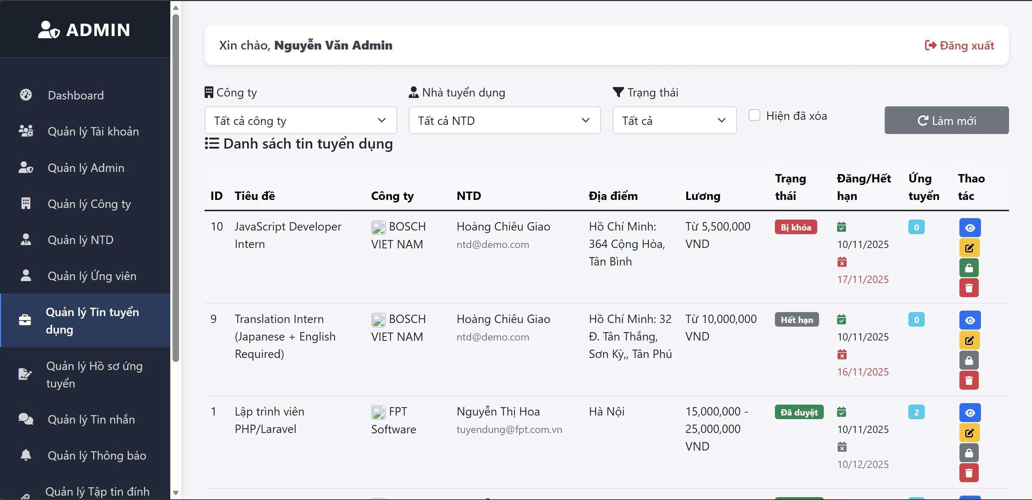

**Mục đích và chức năng**

Chức năng Quản lý Tin tuyển dụng cho phép Admin theo dõi, kiểm soát và quản trị toàn bộ tin tuyển dụng do các nhà tuyển dụng đăng lên hệ thống. Giao diện giúp Admin xem, lọc, cập nhật trạng thái tin, kiểm tra số lượng ứng tuyển và thực hiện các thao tác quản trị nhanh chóng, chính xác.

**Các tính năng chính**

• Bộ lọc tìm kiếm tin tuyển dụng

Cho phép Admin lọc danh sách tin theo nhiều tiêu chí:

• Công ty

→ Lọc theo từng công ty hoặc xem tất cả.

• Nhà tuyển dụng (NTD)

→ Lọc theo người đăng tin.

• Trạng thái tin tuyển dụng

→ Các trạng thái điển hình như: Đã duyệt, Hết hạn, Bị khóa, Chờ duyệt…

• Hiện đã xóa

→ Checkbox để hiển thị những tin đã bị xóa khỏi hệ thống.

Ngoài ra có nút “Làm mới” để đưa bộ lọc về trạng thái mặc định.

• Hiển thị danh sách tin tuyển dụng

Danh sách được trình bày dưới dạng bảng, mỗi dòng là một tin tuyển dụng gồm các thông tin:

• ID tin

• Tiêu đề tin (VD: JavaScript Developer Intern)

• Công ty (có logo hiển thị)

• Nhà tuyển dụng đăng tin (NTD)

Bao gồm tên và email.

• Địa điểm làm việc

• Mức lương (VD: Từ 5,500,000 VND)

• Trạng thái tin

Bị khóa (đỏ)

Hết hạn (xám)

Đã duyệt (xanh)

• Ngày đăng / Ngày hết hạn

Hiển thị bằng biểu tượng lịch màu xanh (ngày đăng)

Biểu tượng dấu X đỏ (ngày hết hạn)

• Số lượng ứng tuyển

→ Hiển thị bằng ô màu xanh/tím (VD: 0, 2…)

• Các thao tác quản trị

Ở cột “Thao tác”, Admin có thể thực hiện nhiều chức năng quản lý:

• Xem chi tiết tin (biểu tượng con mắt)

• Chỉnh sửa (biểu tượng bút vàng)

• Khóa / mở khóa tin (biểu tượng ổ khóa)

• Xóa tin (biểu tượng thùng rác đỏ)

Các biểu tượng được thiết kế màu sắc rõ ràng để dễ nhận biết và thao tác.

**3.2.9 Giao diện: Quản lý Hồ sơ ứng tuyển – Trang dành cho Admin**

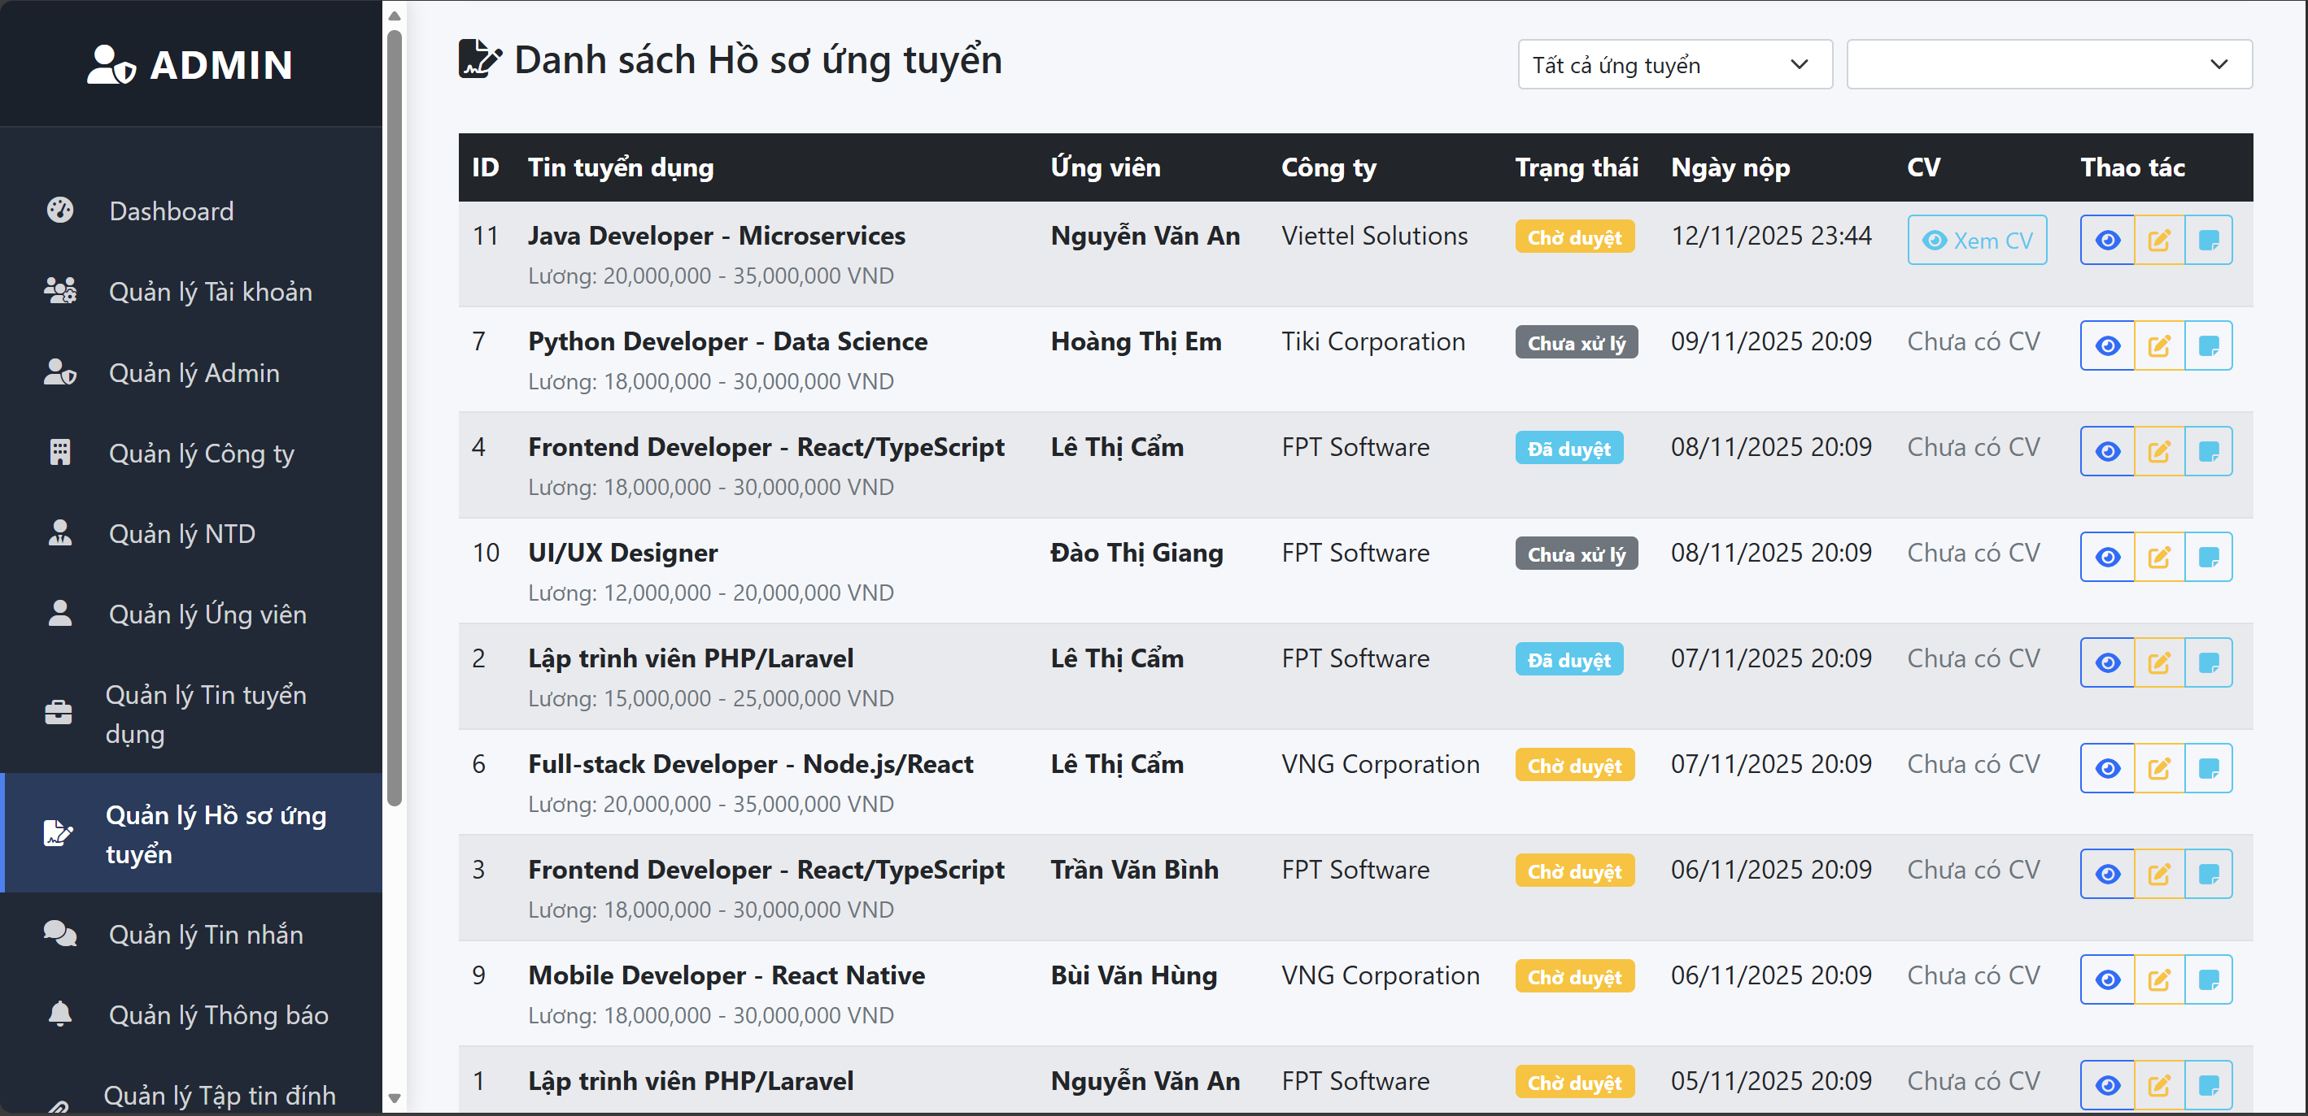

**Mục đích và chức năng**

Chức năng Quản lý Hồ sơ ứng tuyển cho phép quản trị viên theo dõi, xem xét và xử lý toàn bộ hồ sơ mà ứng viên đã nộp vào các tin tuyển dụng của hệ thống.

Đây là nơi Admin có thể dễ dàng kiểm soát trạng thái xử lý hồ sơ, xem CV, chỉnh sửa hoặc cập nhật thông tin, từ đó hỗ trợ nhà tuyển dụng trong việc đánh giá ứng viên.

**Các tính năng chính**

• Bộ lọc hồ sơ ứng tuyển

Cho phép Admin lọc danh sách hồ sơ theo nhiều tiêu chí (dựa trên giao diện hình ảnh):

• Trạng thái hồ sơ:

Tất cả ứng tuyển

Chưa xử lý

Chờ duyệt

Đã duyệt

• Lọc theo công ty hoặc tin tuyển dụng (dựa vào menu dropdown).

• Hiển thị danh sách hồ sơ ứng tuyển

Danh sách hiển thị theo dạng bảng, mỗi dòng gồm các thông tin:

• ID của hồ sơ.

• Tin tuyển dụng (tên vị trí + mức lương).

• Ứng viên (tên hiển thị).

• Công ty đăng tin.

• Trạng thái xử lý, ví dụ:

Chờ duyệt (màu vàng)

Chưa xử lý (màu xám)

Đã duyệt (màu xanh)

• Ngày nộp hồ sơ (ngày + giờ).

• CV:

Nút “Xem CV” nếu có CV.

Hiển thị “Chưa có CV” nếu ứng viên không tải lên.

• Thao tác:

Nút xem chi tiết hồ sơ.

Nút sửa.

Nút xóa.

• Xem hồ sơ chi tiết

Admin có thể mở chi tiết của một hồ sơ để xem thông tin đầy đủ của ứng viên và quá trình ứng tuyển.

• Xử lý hồ sơ ứng tuyển

• Cập nhật trạng thái:

Chưa xử lý → Chờ duyệt → Đã duyệt.

• Chỉnh sửa thông tin hồ sơ nếu cần.

• Xóa hồ sơ không hợp lệ.\

**3.2.10 Giao diện: Quản lý Tin nhắn – Trang dành cho Admin**

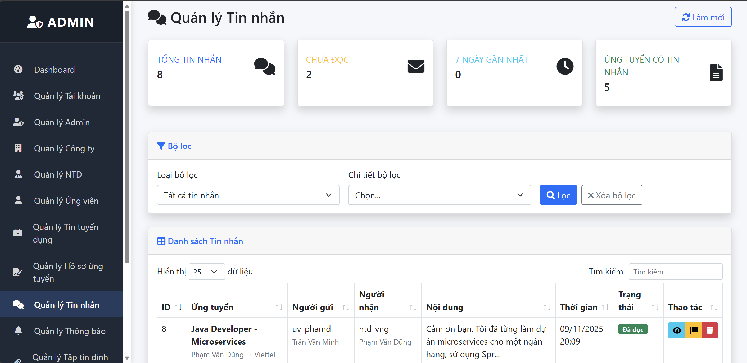

**Mục đích và chức năng**

Chức năng Quản lý Tin nhắn cho phép Admin theo dõi toàn bộ các tin nhắn trao đổi giữa ứng viên và nhà tuyển dụng trên hệ thống.

Đây là nơi tập trung để Admin kiểm soát số lượng tin nhắn, phân loại trạng thái đọc/chưa đọc, xem nội dung chi tiết và hỗ trợ xử lý khi có vấn đề trong quá trình trao đổi.

**Các tính năng chính**

• Thống kê tổng quan tin nhắn

Giao diện cung cấp 4 thẻ thống kê nhanh:

• Tổng tin nhắn: 8 tin

• Chưa đọc: 2 tin

• 7 ngày gần nhất: 0 tin

• Ứng tuyển có tin nhắn: 5 tin

Các thẻ giúp Admin nắm bắt nhanh tình hình trao đổi trên toàn hệ thống.

• Bộ lọc tin nhắn

Cho phép Admin tìm kiếm và lọc tin theo các tiêu chí:

• Loại bộ lọc:

Tất cả tin nhắn

Tin nhắn chưa đọc

Tin nhắn theo ứng viên

Tin nhắn theo nhà tuyển dụng

(tuỳ vào hệ thống của bạn hỗ trợ)

• Chi tiết bộ lọc:

Chọn ứng viên hoặc nhà tuyển dụng cụ thể

(dropdown hiển thị “Chọn…”)

• Nút tìm kiếm (biểu tượng kính lúp) để áp dụng bộ lọc và hiển thị danh sách phù hợp.

• Danh sách Tin nhắn

Danh sách hiển thị dạng bảng, bao gồm:

• Tin tuyển dụng (có liên quan đến tin nhắn).

• Người gửi.

• Người nhận.

• Nội dung tin nhắn ngắn gọn.

• Thời gian gửi tin.

• Thao tác:

Xem chi tiết tin nhắn.

Có thể có sửa/xóa (tuỳ hệ thống của bạn).

Giao diện cho phép:

• Chọn số lượng dữ liệu hiển thị (VD: 25 dòng).

• Cuộn xem toàn bộ danh sách tin nhắn.

• Nút làm mới

• Nút “Làm mới” giúp tải lại dữ liệu tin nhắn, cập nhật trạng thái đọc/chưa đọc và các thống kê mới nhất.

**3.3. Thiết kế và xây dựng giao diện sản phẩm trang Nhà tuyển dụng**

**3.3.1. Giao diện Dashboard Nhà tuyển dụng**

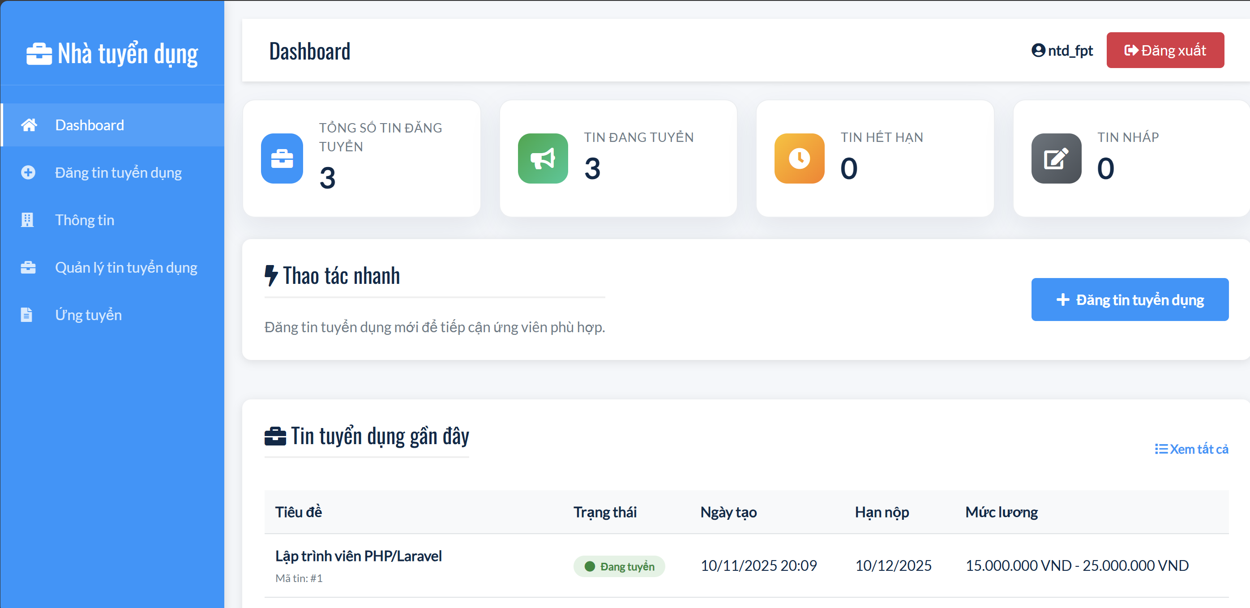

**Mục đích và chức năng**

Chức năng **Dashboard** giúp nhà tuyển dụng theo dõi nhanh toàn bộ hoạt động tuyển dụng trên hệ thống. Đây là trang tổng quan, cung cấp số liệu thống kê và lối tắt để thao tác nhanh với các tin tuyển dụng.

**Các tính năng chính**

**• Thống kê nhanh**

* Tổng số tin tuyển dụng đã tạo.
* Số lượng tin đang tuyển.
* Số lượng tin đã hết hạn.
* Số lượng tin nháp.

**• Thao tác nhanh**

* Nút **“+ Đăng tin tuyển dụng”** giúp tạo tin mới ngay lập tức.

**• Danh sách tin tuyển dụng gần đây**

* Hiển thị dạng bảng gồm:
  + Tiêu đề tin
  + Trạng thái (Đang tuyển / Hết hạn / Nháp)
  + Ngày tạo
  + Hạn nộp
  + Mức lương
* Có nút **“Xem tất cả”** để mở danh sách đầy đủ.

Chức năng giúp nhà tuyển dụng dễ dàng nắm bắt tình hình tuyển dụng, quản lý công việc hiệu quả và thao tác nhanh khi cần.

**3.3.2. Giao diện Đăng tin tuyển dụng**

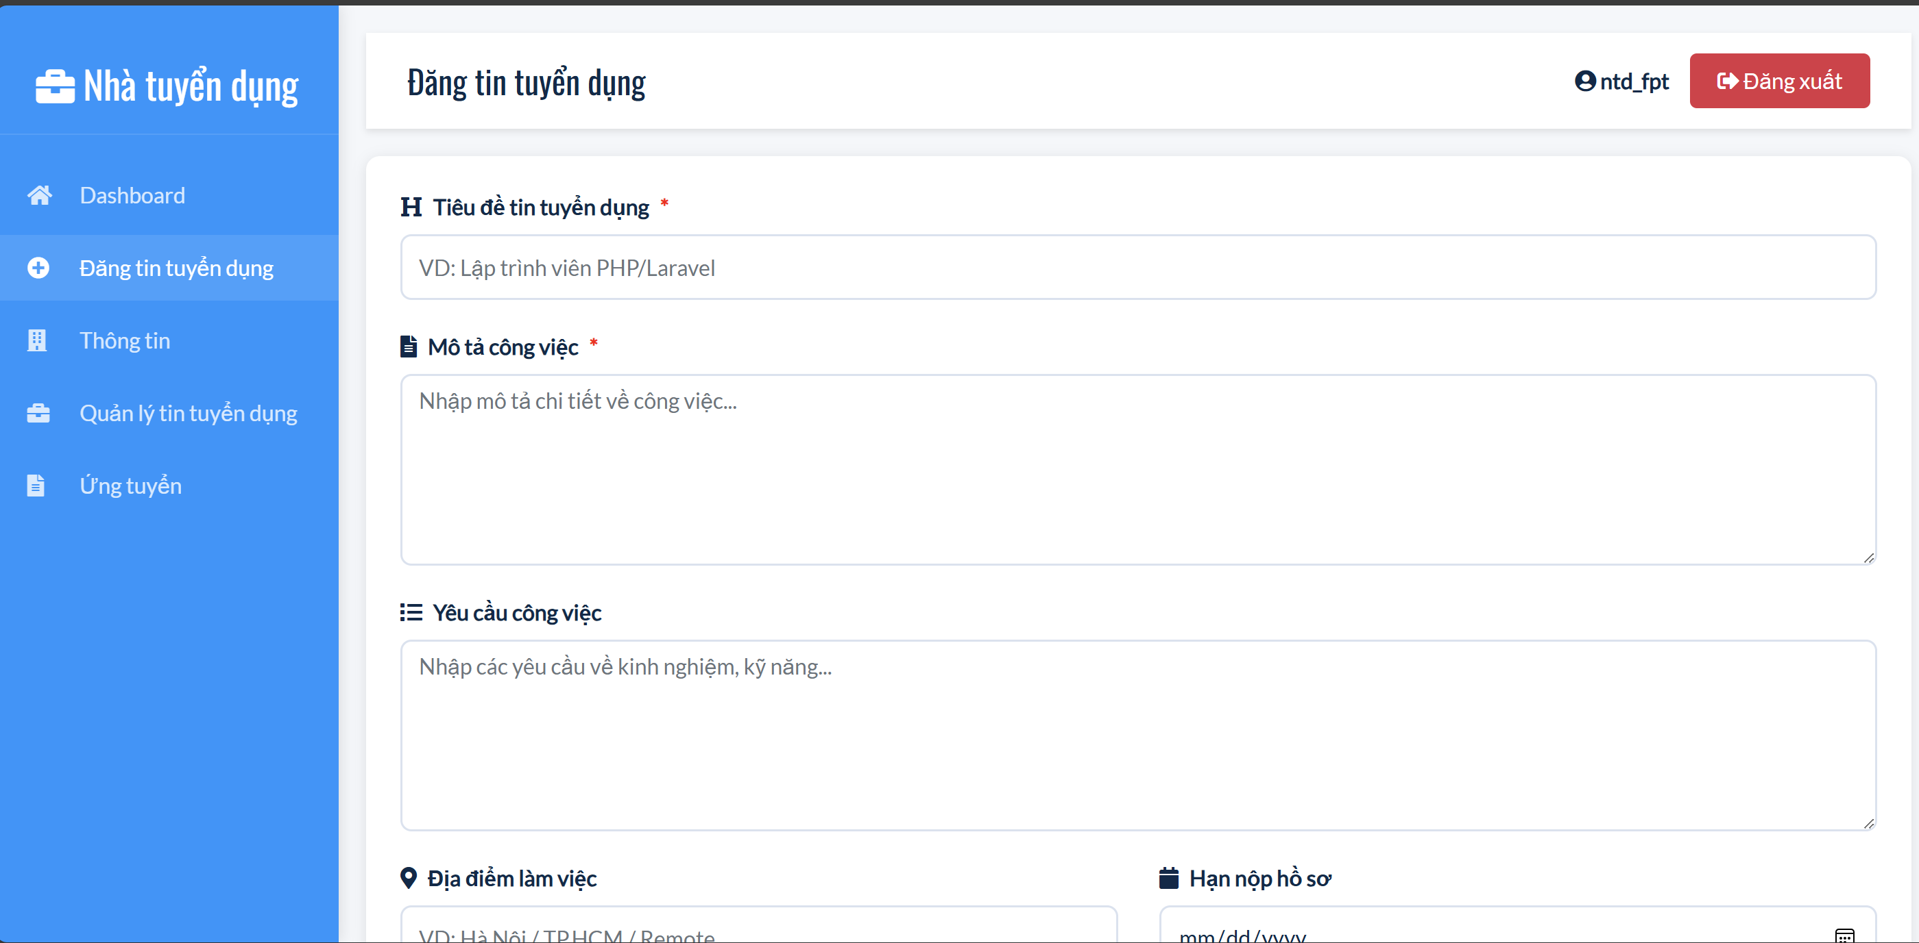

**Mục đích và chức năng**

Chức năng **Đăng tin tuyển dụng** cho phép nhà tuyển dụng tạo mới một tin tuyển dụng bằng cách nhập đầy đủ các thông tin liên quan đến công việc. Đây là bước quan trọng để đăng tải nhu cầu tuyển dụng lên hệ thống.

**Các tính năng chính**

**• Nhập thông tin chính của tin tuyển dụng**

* Tiêu đề tin tuyển dụng
* Mô tả công việc
* Yêu cầu công việc
* Địa điểm làm việc
* Hạn nộp hồ sơ
* Mức lương
* Số lượng tuyển
* Hình thức làm việc

**• Xử lý dữ liệu nhập**

* Các trường quan trọng được đánh dấu "*" để yêu cầu bắt buộc.
* Hệ thống kiểm tra lỗi nhập liệu trước khi đăng.

**• Thao tác đăng tin**

* Nút **Đăng tin** để lưu và công khai tin.
* Hoặc lưu dưới dạng **nháp**.

Chức năng này giúp nhà tuyển dụng dễ dàng tạo lập tin tuyển dụng chuyên nghiệp, đầy đủ và đồng nhất, đảm bảo thu hút ứng viên phù hợp.

**3.3.3. Giao diện Thông tin Nhà tuyển dụng**

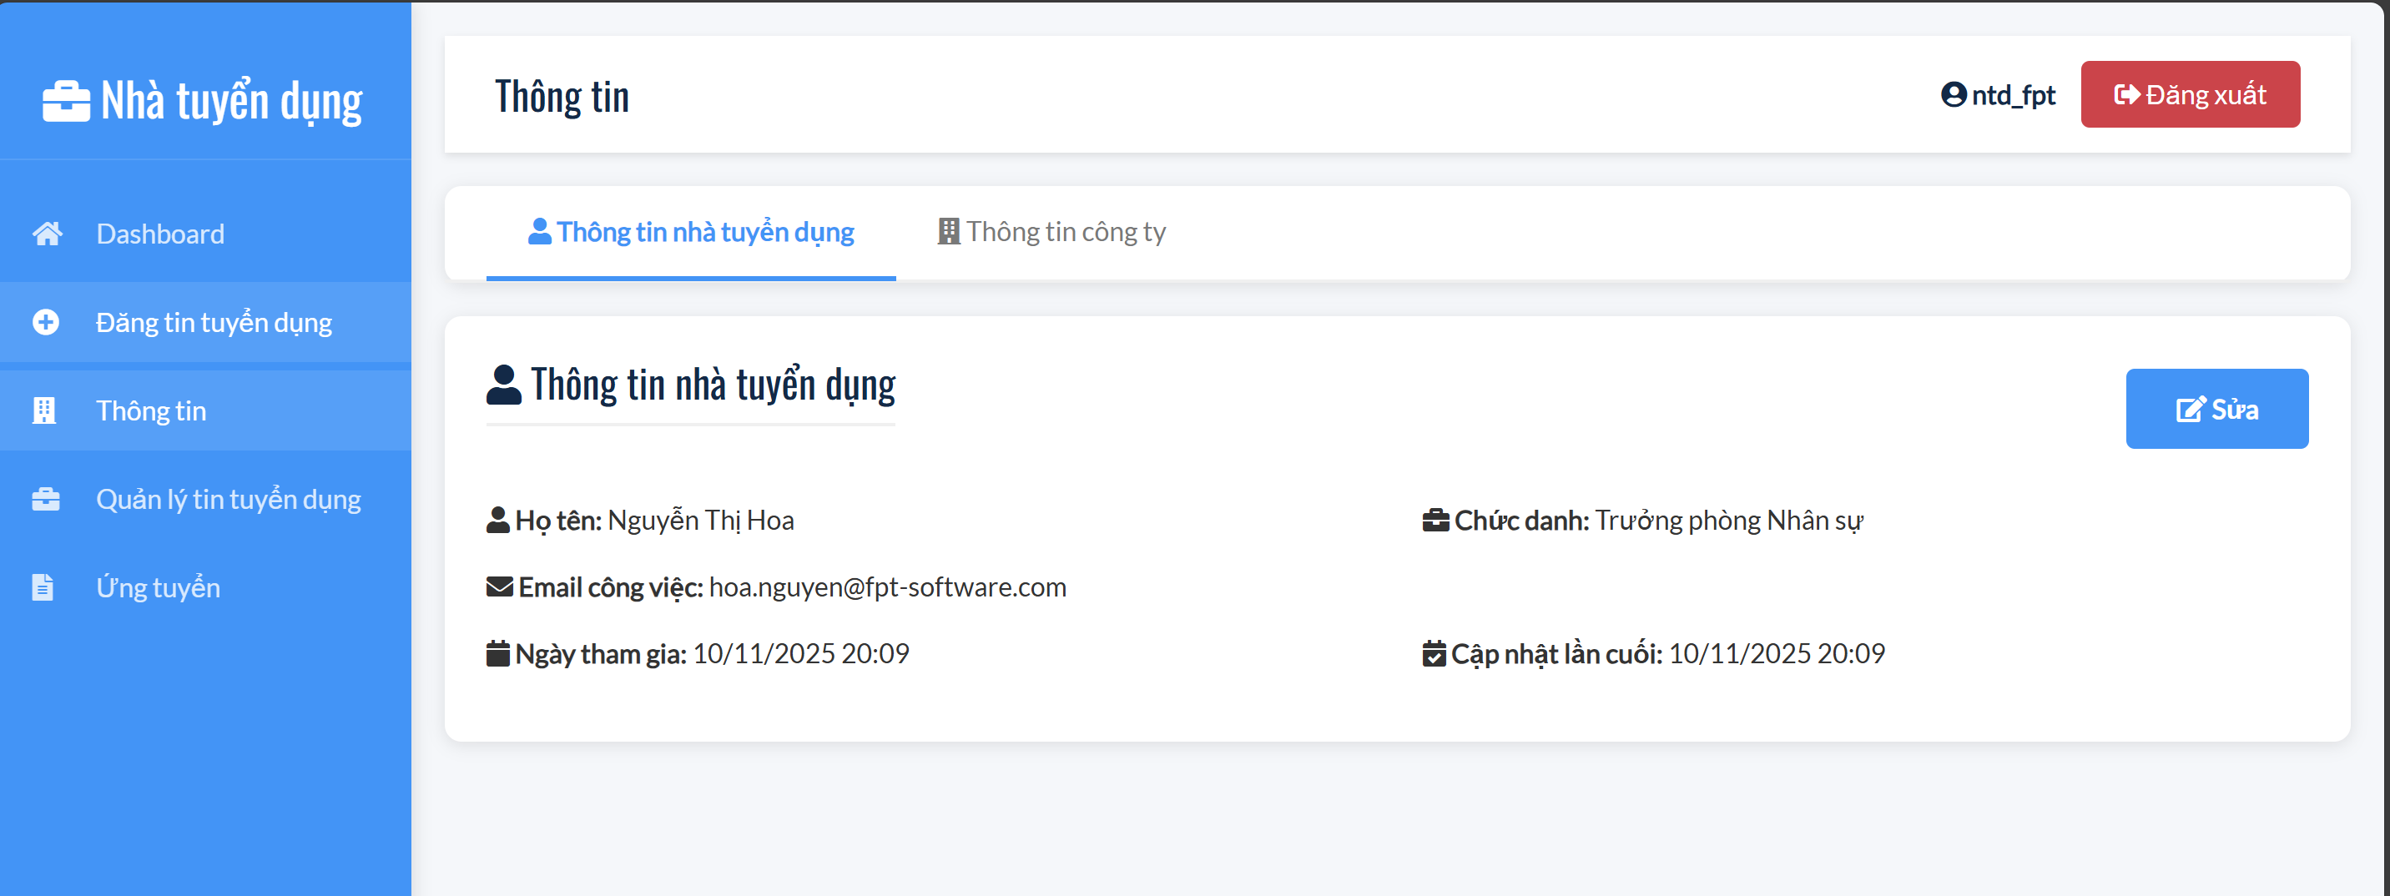

**Mục đích và chức năng**

Chức năng **Thông tin nhà tuyển dụng** cho phép người dùng xem và quản lý thông tin tài khoản cá nhân của mình trên hệ thống, bao gồm thông tin liên hệ và chức danh công việc.

**Các tính năng chính**

**• Hiển thị thông tin nhà tuyển dụng**

* Họ tên
* Email công việc
* Chức danh
* Ngày tham gia
* Ngày cập nhật gần nhất

**• Chỉnh sửa thông tin**

* Nút **Sửa** để cập nhật thông tin cá nhân.

**• Phân nhóm thông tin**

* Tab **Thông tin nhà tuyển dụng**
* Tab **Thông tin công ty**

Giúp đảm bảo tính minh bạch và chính xác của hồ sơ nhà tuyển dụng, cải thiện trải nghiệm khi tương tác với ứng viên và hệ thống.

**3.3.4 Giao diện: Quản lý tin tuyển dụng – Nhà tuyển dụng**

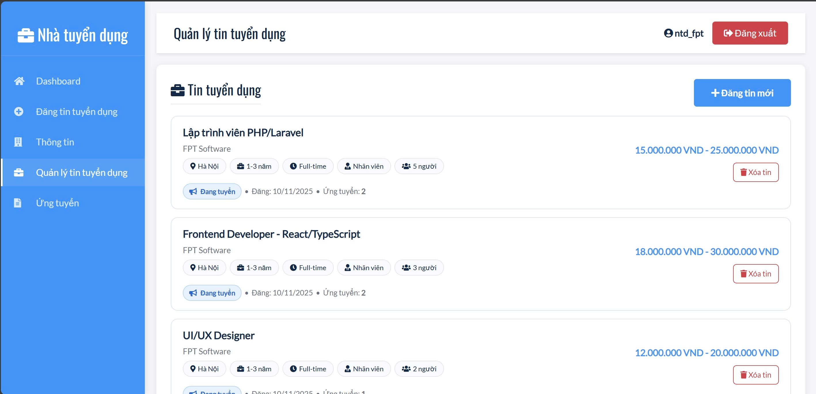

**Mục đích và chức năng**

Trang Quản lý tin tuyển dụng cho phép Nhà tuyển dụng xem, theo dõi và quản lý toàn bộ các tin tuyển dụng mà họ đã đăng trên hệ thống. Đây là khu vực giúp nhà tuyển dụng dễ dàng kiểm soát trạng thái tuyển dụng, số lượng ứng viên và thao tác chỉnh sửa/xóa tin khi cần thiết.

**Các tính năng chính**

**• Hiển thị danh sách tin tuyển dụng**

Hệ thống hiển thị danh sách các tin mà nhà tuyển dụng đã đăng theo dạng thẻ.

Mỗi tin bao gồm các thông tin:

Tên công việc

(VD: Lập trình viên PHP/Laravel, Frontend Developer – React/TypeScript…)

Tên công ty

(VD: FPT Software)

Thông tin nhanh:

Địa điểm làm việc (VD: Hà Nội)

Kinh nghiệm yêu cầu (VD: 1–3 năm)

Hình thức làm việc (Full-time)

Loại nhân viên (Nhân viên)

Số lượng cần tuyển (VD: 5 người)

Trạng thái tin

Nhãn hiển thị trạng thái hiện tại, ví dụ:

Đang tuyển

Ngày đăng tin (VD: 10/11/2025)

Số lượng ứng tuyển

(VD: 2 ứng viên đã nộp hồ sơ)

Mức lương

Hiển thị rõ khoảng lương theo tin, ví dụ:

15.000.000 – 25.000.000 VND

Nút “Xóa tin”

Cho phép xóa nhanh một tin tuyển dụng.

**• Thao tác quản lý tin**

+ Đăng tin mới

Nút đặt ở góc phải, cho phép tạo mới tin tuyển dụng chỉ với một thao tác.

Xem chi tiết tin

Người dùng có thể nhấn vào tiêu đề tin để mở giao diện chi tiết và chỉnh sửa thông tin.

**• Thanh điều hướng dành cho Nhà tuyển dụng**

Bên trái là menu dạng sidebar, gồm các mục:

Dashboard

Đăng tin tuyển dụng

Thông tin

Quản lý tin tuyển dụng (đang chọn)

Ứng tuyển

Nhà tuyển dụng có thể chuyển nhanh giữa các chức năng.

**• Thông tin tài khoản**

Góc phải màn hình hiển thị:

Tên tài khoản nhà tuyển dụng (VD: ntd_fpt)

Nút Đăng xuất

**• Bố cục trực quan – dễ quản lý**

Tin tuyển dụng được trình bày theo dạng thẻ, tách biệt rõ ràng.

Các tag thông tin (địa điểm, kinh nghiệm, full-time…) giúp xem nhanh không cần mở chi tiết.

Màu sắc nhấn mạnh chức năng quan trọng:

Nút đăng tin màu xanh

Nút xóa tin màu đỏ

Trạng thái tuyển dụng màu xanh nhẹ

**3.3.5 Giao diện: Quản lý ứng tuyển – Nhà tuyển dụng**

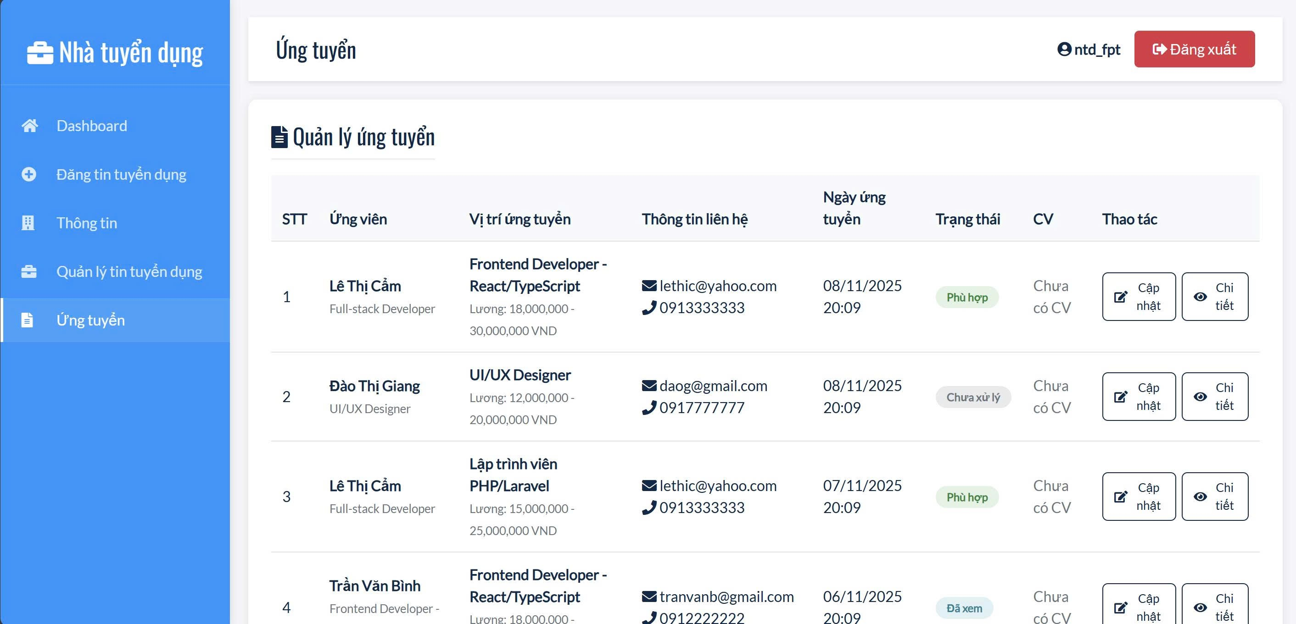

**Mục đích và chức năng**

Trang Quản lý ứng tuyển cho phép Nhà tuyển dụng theo dõi toàn bộ hồ sơ mà ứng viên đã nộp cho các tin tuyển dụng của công ty.

Hệ thống hỗ trợ xem nhanh thông tin ứng viên, vị trí họ ứng tuyển, trạng thái xử lý và các thao tác xem chi tiết – cập nhật trạng thái.

**Các tính năng chính**

**• Hiển thị danh sách ứng viên ứng tuyển**

Dữ liệu được trình bày theo dạng bảng, bao gồm các cột:

STT – thứ tự ứng viên.

Ứng viên

Hiển thị:

Họ tên ứng viên

Chức danh nghề nghiệp (VD: Full-stack Developer, UI/UX Designer…)

Vị trí ứng tuyển

Gồm:

Tên vị trí (VD: Frontend Developer – React/TypeScript, PHP/Laravel…)

Mức lương cho vị trí tương ứng (VD: 15.000.000 – 25.000.000 VND)

Thông tin liên hệ

Email

Số điện thoại

Có biểu tượng email và điện thoại giúp dễ nhận diện.

Ngày ứng tuyển

Gồm ngày và giờ nộp hồ sơ (VD: 08/11/2025 – 20:09).

Trạng thái

Gồm các nhãn màu thể hiện tiến độ xử lý hồ sơ:

Phù hợp (màu xanh nhạt)

Chưa xử lý (màu xám)

Đã xem (màu xanh dương nhạt)

CV

Thông tin file đính kèm của ứng viên:

Hiển thị trạng thái Chưa có CV nếu ứng viên chưa tải lên.

Thao tác

Cập nhật – cho phép thay đổi trạng thái của hồ sơ.

Chi tiết – xem đầy đủ thông tin ứng tuyển.

**• Thanh điều hướng dành cho Nhà tuyển dụng**

Menu bên trái gồm các mục:

Dashboard

Đăng tin tuyển dụng

Thông tin

Quản lý tin tuyển dụng

Ứng tuyển (đang được chọn)

Giúp nhà tuyển dụng chuyển đổi nhanh giữa các chức năng quản lý.

• Thông tin tài khoản

Góc trên bên phải hiển thị:

Tên tài khoản (VD: ntd_fpt)

Nút Đăng xuất màu đỏ, dễ thao tác

**• Trình bày rõ ràng – dễ theo dõi**

Giao diện chia cột mạch lạc, thông tin quan trọng nổi bật.

Trạng thái được hiển thị bằng nhãn màu giúp phân loại nhanh.

Các nút thao tác bố trí cuối mỗi dòng, thuận tiện xử lý từng ứng viên.

**3.4 Thiết kế và xây dựng giao diện sản phẩm trang Ứng Viên**

**3.4.1Giao diện: Danh sách việc làm – Trang Ứng tuyển**

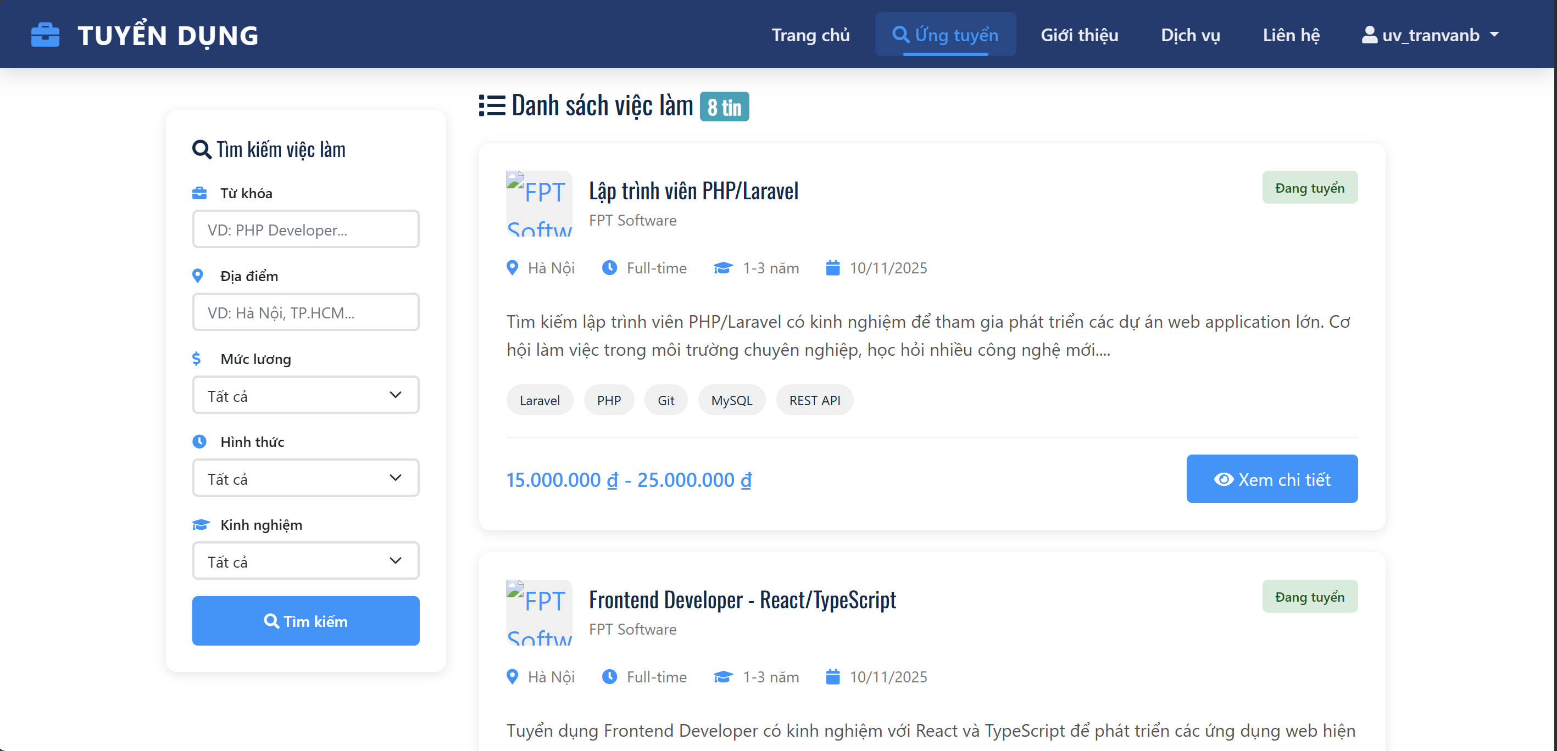

**Mục đích và chức năng**

Chức năng Danh sách việc làm cho phép người dùng xem toàn bộ các tin tuyển dụng hiện có trên hệ thống. Đây là nơi giúp ứng viên lọc, tìm kiếm và truy cập thông tin chi tiết của từng công việc để lựa chọn vị trí phù hợp và ứng tuyển một cách thuận tiện.

**Các tính năng chính**

**• Tìm kiếm công việc**

Cho phép lọc tin tuyển dụng theo nhiều tiêu chí:

 ▪ Từ khóa (VD: PHP Developer…)

 ▪ Địa điểm (VD: Hà Nội, TP.HCM…)

 ▪ Mức lương

 ▪ Hình thức làm việc (Full-time, Part-time…)

 ▪ Kinh nghiệm (0–1 năm, 1–3 năm…)

Nút “Tìm kiếm” để hiển thị danh sách công việc phù hợp với bộ lọc.

**• Hiển thị danh sách việc làm**

Danh sách công việc được trình bày theo dạng thẻ, mỗi thẻ gồm:

 ▪ Tên công việc (VD: Lập trình viên PHP/Laravel).

 ▪ Tên công ty (VD: FPT Software).

 ▪ Thông tin nhanh:

  • Địa điểm

  • Hình thức làm việc

  • Kinh nghiệm yêu cầu

  • Ngày đăng tin

 ▪ Mô tả ngắn gọn nội dung công việc.

 ▪ Các tag kỹ năng (VD: Laravel, PHP, Git, MySQL, REST API…).

 ▪ Mức lương (VD: 15.000.000đ – 25.000.000đ).

 ▪ Trạng thái tuyển dụng (nhãn “Đang tuyển”).

 ▪ Nút “Xem chi tiết” để chuyển sang trang mô tả đầy đủ.

**• Bộ đếm số lượng tin**

Hiển thị tổng số tin tuyển dụng hiện có (VD: 8 tin).

Cập nhật số lượng theo bộ lọc tìm kiếm.

**3.4.2 Giao diện: Liên hệ – Trang hỗ trợ**

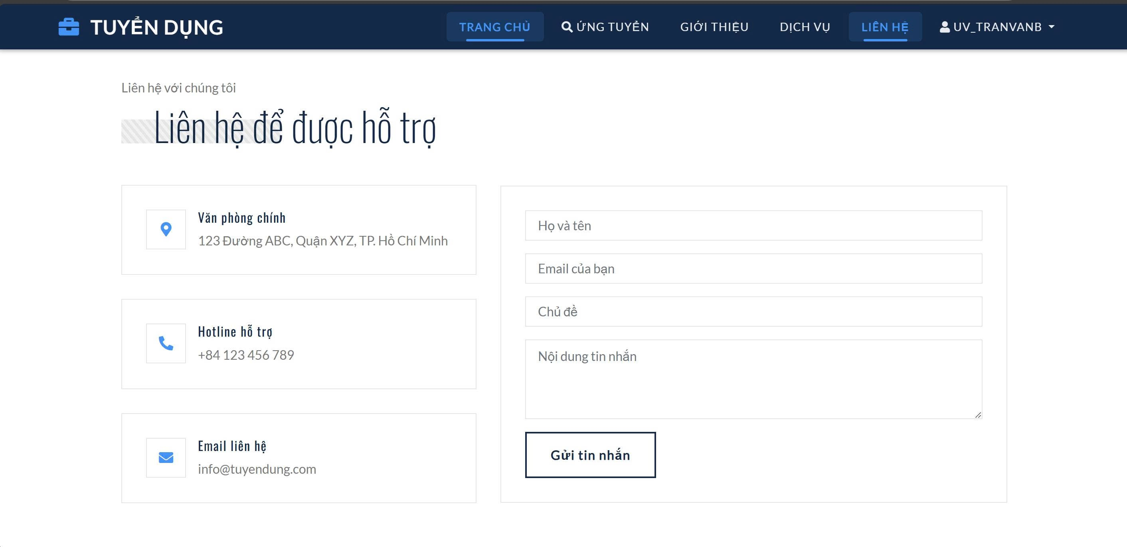

**Mục đích và chức năng**

Trang Liên hệ cho phép người dùng gửi yêu cầu hỗ trợ, thắc mắc hoặc phản hồi đến bộ phận quản trị hệ thống tuyển dụng. Giao diện cung cấp đầy đủ thông tin liên hệ chính thức của công ty và biểu mẫu để người dùng gửi tin nhắn một cách dễ dàng, nhanh chóng.

**Các tính năng chính**

**• Hiển thị thông tin liên hệ**

Trang cung cấp các thông tin liên hệ quan trọng, giúp người dùng dễ dàng tìm được cách kết nối phù hợp:

Văn phòng chính

Địa chỉ: 123 Đường ABC, Quận XYZ, TP. Hồ Chí Minh

Icon định vị minh họa vị trí.

Hotline hỗ trợ

Số điện thoại: +84 123 456 789

Icon điện thoại kèm theo để nhận diện trực quan.

Email liên hệ

Địa chỉ email: info@tuyendung.com

Icon email hỗ trợ nhận biết nhanh.

**• Biểu mẫu gửi tin nhắn**

Biểu mẫu được thiết kế đơn giản, rõ ràng cho phép người dùng nhập thông tin hỗ trợ.

**Các trường thông tin bao gồm:**

Họ và tên

Email của bạn

Chủ đề

Nội dung tin nhắn

Kèm theo đó là nút:

“Gửi tin nhắn”

→ Cho phép người dùng gửi trực tiếp yêu cầu/ thắc mắc đến hệ thống.

• Bố cục trực quan – dễ sử dụng

Thông tin liên hệ nằm bên trái, dạng thẻ rõ ràng.

Form gửi tin nhắn nằm bên phải, dễ thao tác.

Tiêu đề chính “Liên hệ để được hỗ trợ” giúp người dùng nhận biết mục đích trang ngay lập tức.

**3.4.3 Giao diện: Kỹ năng của tôi – Trang Ứng tuyển**

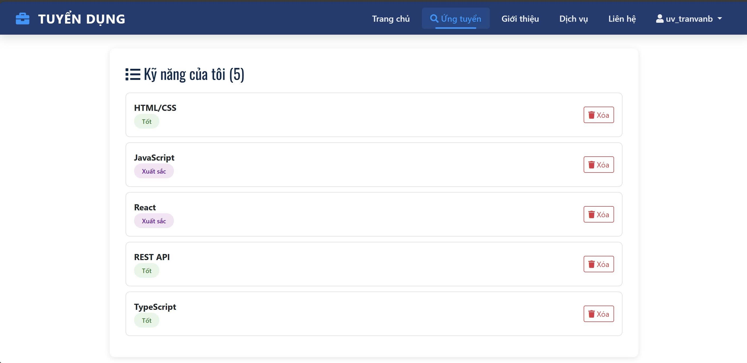

**Mục đích và chức năng**

Trang Kỹ năng của tôi cho phép ứng viên quản lý danh sách các kỹ năng chuyên môn của bản thân. Đây là thông tin quan trọng trong hồ sơ ứng tuyển, giúp nhà tuyển dụng đánh giá năng lực phù hợp với yêu cầu công việc. Ứng viên có thể xem, cập nhật hoặc xóa các kỹ năng một cách dễ dàng.

**Các tính năng chính**

**• Hiển thị danh sách kỹ năng**

Giao diện hiển thị toàn bộ kỹ năng mà ứng viên đã thêm vào hồ sơ.

Mỗi kỹ năng được trình bày dưới dạng thẻ, bao gồm:

Tên kỹ năng

(VD: HTML/CSS, JavaScript, React, REST API, TypeScript…)

Mức độ thành thạo

Hiển thị dạng nhãn màu, ví dụ:

Tốt

Xuất sắc

Nút “Xóa”

Cho phép ứng viên xóa kỹ năng không còn phù hợp. Nút được đặt ở bên phải mỗi thẻ.

**• Bộ đếm số kỹ năng**

Tiêu đề hiển thị tổng số lượng kỹ năng mà ứng viên đang có, ví dụ:

Kỹ năng của tôi (5)

Bộ đếm tự động cập nhật khi ứng viên thêm hoặc xóa kỹ năng.

**• Bố cục rõ ràng – dễ thao tác**

Danh sách kỹ năng hiển thị theo dạng dọc, mỗi kỹ năng nằm trong một hộp riêng.

Nhãn màu giúp nhận diện nhanh mức độ kỹ năng.

Nút xoá có màu nổi bật (đỏ) để cảnh báo thao tác quan trọng.

Tổng thể trang gọn gàng, dễ theo dõi và phù hợp trên nhiều kích thước màn hình.

# **KẾT LUẬN**

# **1. Kết luận**

Sau thời gian thực hiện đề tài “Xây dựng website tìm việc làm trực tuyến JobsNOW”, em đã hoàn thành được các nội dung chính như sau:

Xây dựng được giao diện người dùng thân thiện, gồm các trang chính:

Trang chủ giới thiệu hệ thống;

Trang danh mục tuyển dụng nổi bật;

Trang quản trị hệ thống với các chức năng thống kê, quản lý tin tuyển dụng, ứng viên, doanh nghiệp, gói dịch vụ và tin tức.

Hoàn thiện chức năng cơ bản cho từng tác nhân hệ thống:

Ứng viên: có thể tìm kiếm việc làm, xem thông tin chi tiết công việc.

Doanh nghiệp: có thể đăng tin tuyển dụng và quản lý thông tin công ty.

Quản trị viên: có thể theo dõi, thống kê dữ liệu, quản lý người dùng, tin tức và doanh thu.

Thiết kế cơ sở dữ liệu hợp lý, đảm bảo mối quan hệ giữa các bảng như: người dùng, ứng viên, doanh nghiệp, tin tuyển dụng, danh mục nghề nghiệp, và đơn hàng dịch vụ.

Giao diện quản trị có biểu đồ thống kê doanh thu và số lượng tin tuyển dụng theo tháng, giúp việc giám sát hoạt động hệ thống trực quan hơn.

So sánh với mục tiêu ban đầu:

Hầu hết các chức năng chính của hệ thống đã được xây dựng và hoạt động đúng yêu cầu.

Giao diện thân thiện, dễ thao tác, bố cục rõ ràng.

Tuy nhiên, một số chức năng nâng cao như tìm kiếm thông minh theo từ khóa, lọc nâng cao, gửi email tự động khi có việc phù hợp, và tích hợp thanh toán trực tuyến vẫn chưa được hoàn thiện.

Bài học kinh nghiệm:

Nắm vững quy trình phát triển phần mềm theo hướng phân tích – thiết kế – triển khai.

Cải thiện kỹ năng làm việc với cơ sở dữ liệu và giao diện web.

Học được cách tổ chức và quản lý dự án, làm việc có kế hoạch, xử lý vấn đề phát sinh trong quá trình lập trình.

## **2. Hướng phát triển**

Dựa trên kết quả đã đạt được và những điểm còn hạn chế, em định hướng phát triển hệ thống JobsNOW trong tương lai theo các hướng sau:

a) Hoàn thiện các chức năng hiện tại:

Bổ sung chức năng đăng ký và đăng nhập bằng mạng xã hội (Google, Facebook).

Hoàn thiện chức năng tìm kiếm việc làm thông minh theo vị trí, mức lương, kỹ năng.

Cập nhật thống kê chi tiết hơn cho admin (theo khu vực, ngành nghề, độ tuổi ứng viên,…).

Tối ưu hiệu năng truy vấn cơ sở dữ liệu khi số lượng tin tuyển dụng tăng cao.

b) Phát triển các chức năng nâng cao:

Tích hợp gửi email tự động cho ứng viên khi có tin tuyển dụng phù hợp.

Xây dựng hệ thống gợi ý việc làm (recommendation system) dựa trên hồ sơ người dùng.

Phát triển ứng dụng di động (Android/iOS) đồng bộ dữ liệu với website.

Tích hợp hệ thống thanh toán trực tuyến để doanh nghiệp có thể mua gói đăng tin nhanh chóng.

Tăng cường bảo mật thông tin người dùng và xác thực doanh nghiệp đăng tuyển.

c) Hướng nghiên cứu mở rộng:

Nghiên cứu ứng dụng trí tuệ nhân tạo (AI) trong việc phân tích hồ sơ ứng viên và gợi ý việc làm.

Kết hợp machine learning để dự đoán xu hướng tuyển dụng theo thời gian thực.

Đề tài “Website tìm việc làm JobsNOW” đã đạt được các mục tiêu cơ bản, tạo ra một sản phẩm có tính ứng dụng thực tế. Trong tương lai, việc tiếp tục mở rộng và tối ưu hệ thống sẽ giúp JobsNOW trở thành một nền tảng hỗ trợ tìm việc hiệu quả, tiện ích và hiện đại hơn.

# **DANH MỤC TÀI LIỆU THAM KHẢO**

(Tạo tài liệu tham khảo tự động, xem hướng dẫn)

Tài liệu tham khảo (bao gồm cả tên Website): sử dụng hình thức trích dẫn tài liệu tham khảo phổ biến sau đây:

- IEEE (Institute of Electrical and Electronics Engineers): thường áp dụng cho lĩnh vực kĩ thuật, khoa học máy tính, công nghệ thông tin.

**Ví dụ:**

[1] Ui-Jeong Lee, Sang-Jun Ahn , Dong-Young Choi, Sang-Min Chin and Dae-Sung Jang (2023) Airspace Designs and Operations for UAS Traffic Management at Low Altitude, Aerospace, 10(9):737. DOI: 10.3390/aerospace10090737

[2] Pedro Maristany de las Casas, Antonio Sedeño-Noda, Ralf Borndörfer (2021) An Improved Multiobjective Shortest Path Algorithm, Computers & Operations Research, Volume 135, pp. 424-449. DOI: 10.1016/j.cor.2021.105424

**PHỤ LỤC** (nếu có)